ГК АО «Зарубежнефть»

ОПИСАНИЕ ФУНКЦИОНАЛЬНЫХ ХАРАКТЕРИСТИК И

ТЕХНИЧЕСКАЯ АРХИТЕКТУРА

программного обеспечения

«Система инвестиционного планирования Nestro Plan»

Москва 2023

# Реферат

Настоящий документ содержит описание функциональных характеристик и техническую архитектуру информационной системы (ИС) инвестиционного планирования и оптимизации плана развития актива Nestro Plan (далее – Система), реализующей алгоритмы для расчета производственных и экономических показателей актива при заданном плане его развития, а также реализующей алгоритм поиска оптимального плана развития актива по заданным целевым функциям с учетом ограничений.

# Содержание

Реферат 2

Содержание 3

Термины и определения 4

Обозначения и сокращения 5

Введение 7

Техническая архитектура системы 9

1 Функциональная схема решения 9

1.1 Модули системы 9

1.2 Права доступа при работе с Системой 10

1.3 Архитектура реализации компонентов Системы 11

1.4 Источники данных Системы 11

2 Модули (компоненты) системы 14

2.1 Общие положения 14

2.2 M-00 Модуль администрирования 15

2.3 М-01 Модуль выбора расчетной конфигурации объекта 15

2.4 M-02 Модуль управления данными 18

2.5 М-03 Модуль производственных расчетов 20

2.6 M-04 Модуль экономических расчетов 36

2.7 M-05 Модуль оптимизации 46

2.8 M-06 Модуль аналитики 49

2.9 M-07 Модуль консолидации 53

3 Клиент-серверная архитектура 57

3.1 Общие положения 57

3.2 Вычислительный уровень (Back-End) 58

3.3 Пользовательский интерфейс (Front-End) 58

3.4 Хранение данных (Data Layer) 59

3.5 Передача данных между уровнями 61

4 Требования к технической инфраструктуре 62

4.1 Серверная платформа, каналы связи 62

4.2 Уровни и средства защиты информации 62

4.3 Требования к установке, настройке, порядок работ по развертыванию 63

4.4 Требования к эргономике и технической эстетике 64

# Термины и определения

Система инвестиционного планирования Nestro Plan (Далее – система) – программное обеспечение, реализующее функционал технической архитектуры для расчета производственных и экономических показателей актива при заданном плане его развития, а также поиска оптимального плана развития актива по заданным целевым функциям с учетом ограничений.

|  |  |  |
| --- | --- | --- |
| Актив | - | Организационная единица имущества Компании в рамках организационного периметра проекта |
| Компания | - | Компания, использующая «Систему инвестиционного планирования развития активов Nestro Plan» |
| Проект | - | Проект по созданию системы «Система инвестиционного планирования развития активов Nestro Plan» |
| Прототип | - | Прототип программного решения для поиска оптимальной программы мероприятий на Активе (Прототип Системы инвестиционного планирования Nestro Plan) |
| Система | - | Система инвестиционного планирования Nestro Plan |
| Чистая прибыль | - | Часть балансовой прибыли предприятия, остающаяся в его распоряжении после уплаты налогов, сборов и других обязательных платежей в бюджет |
| API | - | (англ. Application Programming Interface) - описание способов (набор классов, процедур, функций, структур или констант), которыми одна компьютерная программа может взаимодействовать с другой программой |
| Flask | - | Фреймворк для создания веб-приложений на языке программирования Python |
| React | - | JavaScript-библиотека с открытым исходным кодом для разработки пользовательских интерфейсов |
| REST API | - | Технология, позволяющая получать и модифицировать данные и состояния удаленных приложений, передавая HTTP-вызовы через Интернет или любую другую сеть |

# Обозначения и сокращения

|  |  |  |
| --- | --- | --- |
| АУР | - | Административно-управленческие расходы |
| БКНС | - | Блочная кустовая насосная станция |
| ВНД | - | Внутренний нормативный документ |
| ВНС | - | Ввод новых скважин |
| ГДМ | - | Гидродинамическая модель месторождения |
| ГКО | - | Глино-кислотная обработка (призабойной зоны) |
| ГРП | - | Гидроразрыв пласта |
| ГРР | - | Геологоразведочные работы |
| ГРиД | - | Геологоразведка и добыча углеводородов |
| ГС | - | Горизонтальная скважина |
| ГТМ | - | Геолого-техническое мероприятие |
| ЗБС | - | Зарезка бокового ствола (скважины) |
| ИДН | - | Интенсификация добычи нефти |
| ИС МГД | - | Информационная система мониторинга геологии и добычи  (система предназначена для автоматизации оперативного управления процессом нефтедобычи на скважинах нефтегазодобывающих предприятий) |
| ИС УМР | - | Информационная система управления и мониторинга разработки месторождений |
| ИС ЦОМ | - | Информационная система «Центр оперативного мониторинга» |
| КГРП | - | Кислотный гидроразрыв пласта |
| КИН | - | Коэффициент извлечения нефти |
| КНС | - | Кустовая насосная станция |
| КСУ НСИ | - | Корпоративная система управления нормативно-справочной информацией |
| КХД | - | Корпоративное хранилище данных (для ГК АО «Зарубежнефть» реализуется в системе – Nestro Data) |
| КШД | - | Корпоративная шина данных (для АО «Зарубежнефть» реализуется в системе – Nestro Data) |
| МКНС | - | Модульная кустовая насосная станция |
| МРП | - | Межремонтный период |
| МУН | - | Методы увеличения нефтеотдачи |
| МФНС | - | Многофазная насосная станция |
| НДПИ | - | Налог на добычу полезных ископаемых |
| ННС | - | Наклонно-направленная скважина |
| ОНВСС | - | Оборудование, не входящее в смету строек |
| ОПЗ | - | Обработка призабойной зоны |
| ОПЭ | - | Опытно-промышленная эксплуатация |
| ПНГ | - | Попутный нефтяной газ |
| ПВЛГ | - | Перевод (скважины) на вышележащий горизонт |
| ПНЛГ | - | Перевод (скважины) на нижележащий горизонт |
| ППД | - | Поддержание пластового давления |
| ПРА | - | Программа развития актива |
| ПО | - | Программное обеспечение |
| РИР | - | Р емонтно-изоляционные работы |
| ПО | - | Программное обеспечение |
| СКО | - | Соляно-кислотная обработка (призабойной зоны) |
| СУБД | - | Система управления базами данных |
| ТЗ | - | Техническое задание |
| УПН | - | Установка подготовки нефти |
| УППН | - | Установка подготовки пластовой воды |
| УПСВ | - | Установка предварительного сброса воды |
| ЦПС | - | Центральный пункт сбора |
| ЧТЗ | - | Частное техническое задание |
| ЭЦН | - | Электроприводной центробежный насос |
| AD | - | Active Directory (службы каталогов корпорации Microsoft для операционных систем семейства Windows Server) |
| CAPEX | - | Capital expenditures (капитальные затраты) |
| DPP | - | Discounted payback period (дисконтированный период окупаемости) |
| EBITDA | - | Earnings Before Interest, Taxes, Depreciation and Amortization (прибыль до вычета процентов, налогов и амортизации) |
| FCF | - | Free Cash Flow (свободный денежный поток) |
| IRR | - | Internal Rate of Return (внутренняя норма доходности) |
| MCO | - | Maximum Cash Outflow (максимальный отток денежных средств ) |
| NPV | - | Net Present Value (текущая приведенная стоимость) |
| OIS | - | Cистема OIS Production |
| OPEX | - | Operational expenditures (операционные затраты) |
| PI | - | Profitability Index (индекс рентабельности инвестиций) |
| PRMS | - | Petroleum Resources Management System – система управления ресурсами углеводородов |
| REVEX | - | Revenue expenditures (текущие расходы) |

# Введение

Целями создания Системы является:

* Повышение эффективности разработки активов;
* Повышение скорости реагирования на внешние изменения;
* Повышение прозрачности процесса инвестиционного планирования.

Достижение поставленных целей планируется посредством автоматизации решения следующих задач:

1. Расчет производственных показателей, в том числе профилей добычи нефти, жидкости и закачки, в соответствии с выбранным планом развития актива;
2. Расчет экономических показателей, в том числе накопленного дисконтированного денежного потока, в соответствии с выбранным планом развития актива и заданными макроэкономическими показателями;
3. Учет ограничений актива, в том числе инфраструктурных и ресурсных;
4. Поиск оптимального набора мероприятий для развития актива – программы развития актива в соответствии с выбранной целевой функцией, а также с учётом ограничений актива, в том числе инфраструктурных и ресурсных;
5. Консолидация производственных и финансово-экономических показателей по дочерним обществам компании.
6. Анализ чувствительности денежных потоков в зависимости от различных макроэкономических условий

Основными задачами, решаемыми в ходе выполнения работ по созданию Системы инвестиционного планирования Nestro Plan, являлись:

1. Анализ предоставленных исходных данных;
2. Анализ методик по расчету производственных и экономических показателей;
3. Анализ методик, решений и программного кода, использованных в Прототипе;
4. Проектирование полнофункциональной Системы с учетом функционала Прототипа и доработок, разработка архитектура решения, определение основных потоков данных;
5. Разработка и согласование технической архитектуры;
6. Реализация части методик в соответствии с архитектурой полнофункциональной системы, реализация действующего макета интерфейса.

Областью применения ИС является средне- и долгосрочное инвестиционное планирование развития активов.

Разрабатываемая ИС относится к классу ПО для бизнеса, решающего задачи управления работой промышленного предприятия.

Разрабатываемая ИС рассчитана на широкий круг бизнес-пользователей, обладающих навыками работы с ПО, имеющим современный графический интерфейс.

# ФУНКЦИОНАЛЬНЫЕ ХАРАКТЕРИСТИКИ И Техническая архитектура системы

## Функциональная схема решения

### Модули системы

В связи с необходимостью реализации в системе алгоритмов, расчетных методик и форм обработки данных в различных предметных областях (в том числе в области расчета показателей добычи на нефтяном месторождении, а также в области расчета экономических показателей при известных производственных показателях и макроэкономических параметрах) для системы предусмотрено разделение на следующие модули, Таблица 1.

Таблица 1. Модули системы планирования развития активов.

|  |  |  |
| --- | --- | --- |
| **Номер** | **Наименование** | **Описание** |
| M-00 | Модуль администрирования | Обеспечение ведения учетных записей пользователей и разделения их прав доступа, в том числе:  - управление учетными записями пользователей  - аутентификация пользователей  - регистрация событий пользователей  Детализированное описание приведено в разделе 2.2. |
| М-01 | Модуль выбора расчетной конфигурации объекта | Обеспечение выбора конфигурации объекта, для которого будет произведен расчет производственных и/или экономических показателей. Включает выбор дочернего общества, месторождения, версии ПРА (плана развития актива).  Детализированное описание приведено в разделе 2.3. |
| М-02 | Модуль управления данными | Обеспечение сохранения данных расчетных модулей системы.  Детализированное описание приведено в разделе 2.4. |
| М-03 | Модуль производственных расчетов | Обеспечивает формирование и выполнение расчета производственных показателей на основании выбранной в М-02 расчетной конфигурации объекта и расчетного сценария. Расчет производственных показателей в модуле выполняется как для базового фонда скважин, так и для ГТМ. В модуле также реализована проверка ограничений для сценария ГТМ (логистические и ресурсные ограничения), а также инфраструктурных ограничений.  Обеспечивает формирование и хранение справочников и таблиц с данными, необходимых для работы данного модуля, в том числе результатов производственных расчетов.  Детализированное описание приведено в разделе 2.5. |
| М-04 | Модуль экономических расчетов | Обеспечивает формирование и выполнение расчета экономических показателей на основании выбранной в М-02 расчетной конфигурации объекта, результатов производственного расчета (в том числе из М-03) и макроэкономических параметров.  Детализированное описание приведено в разделе 2.6. |
| М-05 | Модуль оптимизации | Обеспечивает формирование сценариев развития актива и их расчет в модулях М-03 и М-04 с целью найти оптимальный сценарий – дающий наибольшее значение целевой функции и удовлетворяющий заданным на объекте ограничениям.  Детализированное описание приведено в разделе 2.7. |
| М-06 | Модуль аналитики | Обеспечивает проведение анализа данных, полученных в других модулях, построение отчетов и визуализацию результатов.  Детализированное описание приведено в разделе 2.8. |
| М-07 | Модуль консолидации | Обеспечивает консолидацию производственных и экономических показателей по выбранной группе месторождений, в том числе по ДО и всей Компании. Для консолидации используются производственные и экономические показатели по отдельным месторождениям, рассчитанные при помощи модулей М-01 – М-05.  Детализированное описание приведено в разделе 2.9. |

Взаимодействие между модулями отражено на Рисунке 1.

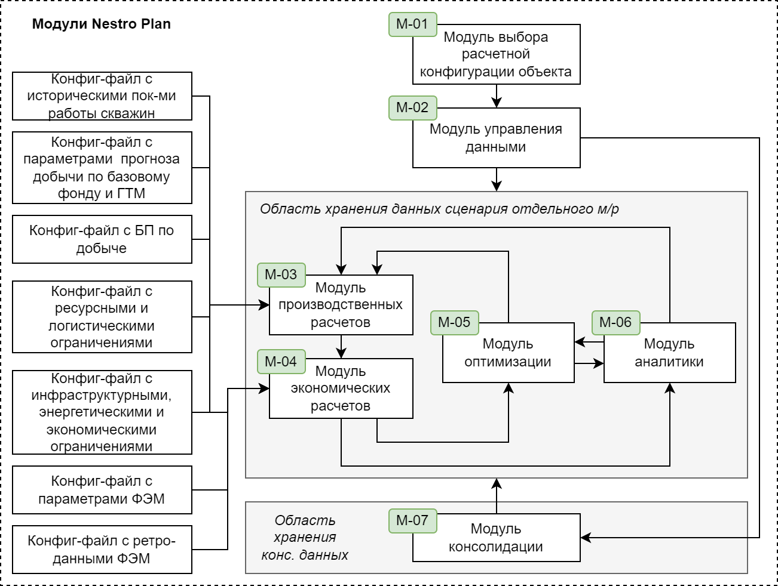

Рис. 1. Модульная схема Системы инвестиционного планирования Nestro Plan

Права доступа при работе с Системой

При работе с Системой предусматриваются права доступа двух видов:

Роль «**Пользователь системы**»:

- формирует расчетные конфигурации объектов при помощи модуля М-02 «Модуль выбора расчетной конфигурации объекта» для различных объектов, периодов расчета;

- формирует сценарии расчета производственных и экономических показателей при помощи модулей М-03 Модуль производственных расчетов и М-04 Модуль экономических расчетов;

- формирует сценарии оптимизации при помощи модуля М-05 «Модуль оптимизационных сценариев»;

- при помощи интерфейса модуля М-06 «Модуль аналитики» может производить анализ данных, содержащихся в справочниках и таблицах системы, составлять отчеты и визуализировать результаты.

Пользователь Системы имеет возможность выбирать расчетные конфигурации объектов, формировать расчетные сценарии, производить расчеты, анализировать и сохранять результаты независимо от других пользователей Системы. При этом все созданные расчетные конфигурации, сценарии и результаты хранятся независимо для каждого пользователя так, что пользователи имеют возможность открыть и/или повторно использовать результаты своих расчетов. Пользователи также имеют возможность открыть на чтение расчетные конфигурации, сценарии и результаты других пользователей, при этом возможность вносить в них изменения отсутствует. Для реализации этих возможностей предлагается схема хранения данных, описанная в Разделе 2.2.

Роль «**Администратор системы**»:

Администратор системы имеет возможность выполнять все действия, доступные «Пользователю системы», а также дополнительно выполняет следующие функции:

- управление (создание, изменение, удаление) пользователями Системы;

- просмотр и управление данными журналов приложения.

### Архитектура реализации компонентов Системы

Система реализуется в клиент-серверной web-архитектуре, отделяющей пользовательский интерфейс (UI / Front-End), вычислительные алгоритмы (Back-End) и хранение данных (Data Layer), и использует мост связи через API, предоставляемый Системой. Подробно клиент-серверная архитектура описана в Разделе 3.

### Источники данных Системы

Источники данных и функциональная схема Системы представлены на Рисунке 1. Получение данных из внешних источников реализуется посредством ручной выгрузки необходимых данных из этих источников и занесением их в конфигурационные файлы Системы, либо занесением непосредственно через графический интерфейс пользователя. Интеграционное взаимодействие с другими системами на текущем этапе не предусматривается.

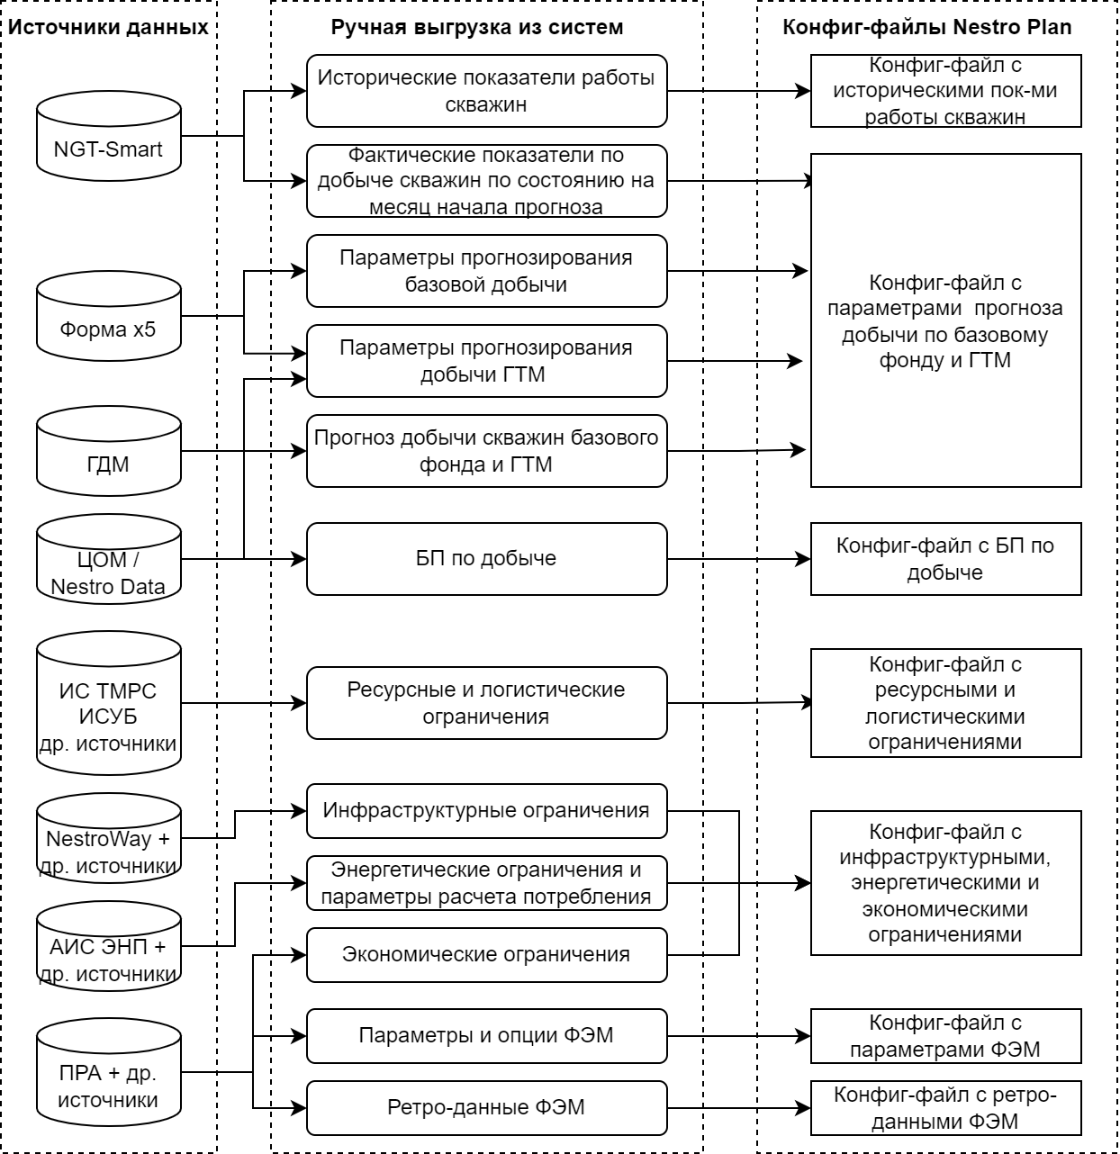

Рис.2. Источники данных Системы

Загрузка данных в справочники Системы производится посредством заполнения пользователем конфигурационных файлов и через графический интерфейс. Система не производит автоматическое обновление справочников из других систем, ввод в Систему актуальных данных для выбранного месторождения осуществляется пользователем Системы при конфигурировании расчета.

Система обеспечивает:

Хранение загруженных данных при помощи файлового хранилища справочников;

Графическое отображение иерархических справочников в виде дерева;

Создание / изменение / удаление данных (для некоторых справочников, относящихся к выбранном расчетному объекту) при помощи пользовательского интерфейса модуля. Обработку исключений при невозможности выполнить операцию, вывод ошибок на экран и в журнал событий;

Создание / изменение данных справочников при помощи механизмов загрузки внешних данных;

Передачу данных между модулями;

Вывод данных в табличном виде (в случае применимости) с помощью интерфейса пользователя с возможностью фильтрации и сортировки данных;

Экспорт данных (в случае применимости) в формате «XLSX».

## Модули (компоненты) системы

### Общие положения

#### Регистрация событий

Модули системы предусматривают встроенные средства регистрации событий, в том числе:

* событий изменения состояния компонентов и служб, входящих в состав системы: запуск, остановка, ошибочная ситуация, не приводящая к приостановке работы (предупреждение), ошибочная ситуация, приводящая к приостановке работы (ошибка);
* событий, связанных с загрузкой данных (Рисунок 2);
* событий, связанных с производительностью выполнения операций (профилирование).

#### Загрузка внешних данных

Процесс загрузки внешних данных из файлов при работе Системы реализуется следующим образом:

1. Для определения формата загрузки данных для текущего модуля пользователь может выгрузить шаблон в формате «XLSX». Данные в формате этого шаблона могут быть загружены в систему.

2. Файл с данными для импорта согласно шаблону формируется вне рамок Системы.

3. Пользователь загружает в систему файл с данными согласно шаблону.

4. Система производит проверку данных на соответствие шаблону и на дублирование. Если данные не проходят проверку, то система выдает сообщение об ошибке с информацией о месте возникновения ошибки. Если данные проходят проверку успешно, то система загружает данные.

Часть внешних данных также может вводится посредством графического интерфейса пользователя соответствующих модулей.

### M-00 Модуль администрирования

#### Общие сведения

Администрирование в системе выполняется на уровне Back-End. Администраторы системы имеют возможность формировать перечень учетных записей для предоставления доступа к системе. Все проверки на аутентификацию производятся через протокол LDAP. Доступ к системе могут получить только те пользователи, которые были предварительно одобрены.

Для выполнения функций управления пользователями обеспечивается возможность создания, просмотра, редактирования, удаления учетных записей пользователей.

Для учетной записи указывается следующая информация:

* учетное имя в системе;
* аутентификационная информация пользователя;
* справочная информация о пользователе (при необходимости).

### М-01 Модуль выбора расчетной конфигурации объекта

#### Общие сведения

Модуль выбора расчетной конфигурации объекта (Рисунок 3) позволяет пользователю Системы выбрать конфигурацию объекта, для которого будет произведен расчет производственных и/или экономических показателей при помощи модулей М-03 «Модуль производственных расчетов», М-04 «Модуль экономических расчетов», М-05 «Модуль оптимизации». Анализ результатов рассчитанных моделей производится при помощи М-06 «Модуль аналитики».

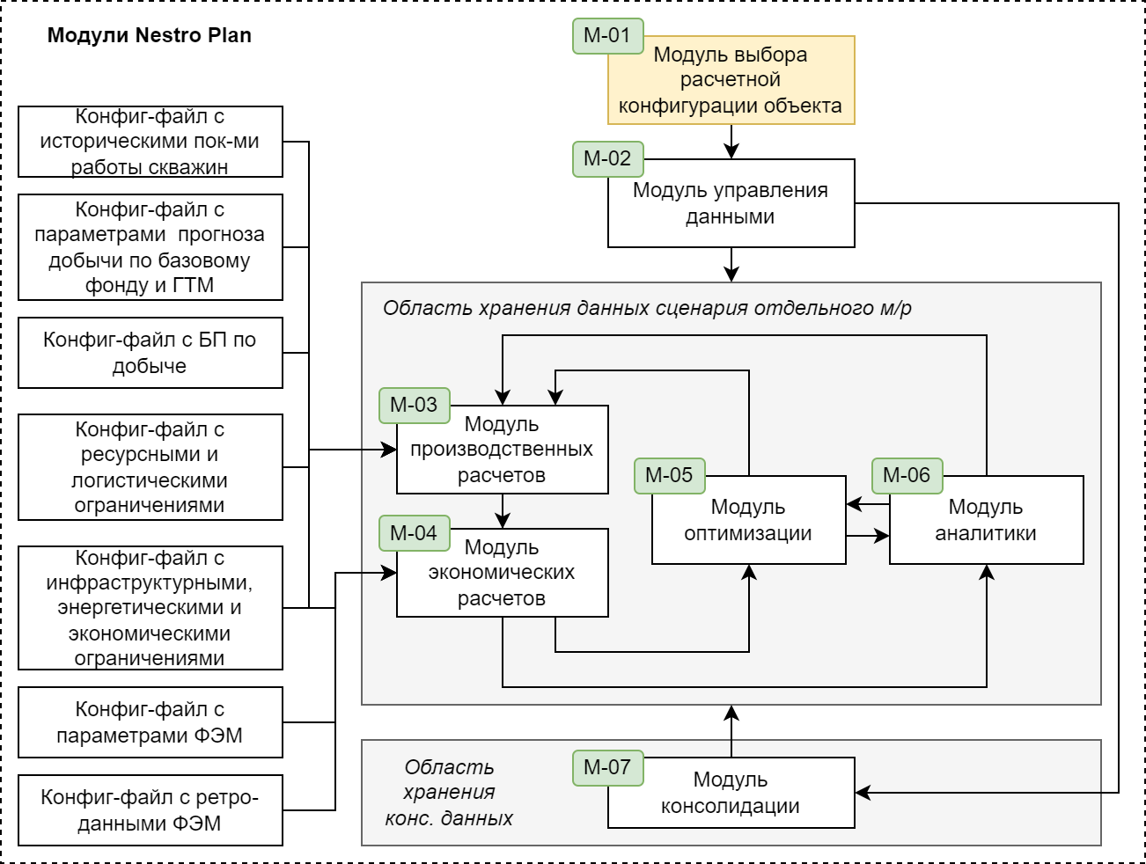

Рис. 3. М-01 «Модуль выбора расчетной конфигурации объекта».

Расчетная конфигурация объекта включает:

- дочернее общество;

- месторождение;

- версию ПРА, на основе которой производится прогнозирование производственных показателей.

Входными данными для модуля служит перечень дочерних обществ и месторождений в текущем организационном периметре Системы. Выходными данными модуля является расчетная конфигурация объекта, представленная выше.

#### Функции модуля

Модуль формирования расчетной конфигурации объекта обеспечивает выполнение следующих функций:

1. Графическое отображение иерархии организационного периметра Системы и имеющихся версий ПРА в виде дерева.
2. Выбор месторождения для расчета сценариев.

#### Интерфейс

Интерфейс модуля выбора расчетной конфигурации объекта (сценариев) состоит из двух основных разделов:

1. Блок с отображением иерархии организационного периметра (левая часть Рис. 4);
2. Перечень расчетных сценариев с отображением основного набора параметров, характеризующих данные сценарии (правая табличная часть Рис. 4).

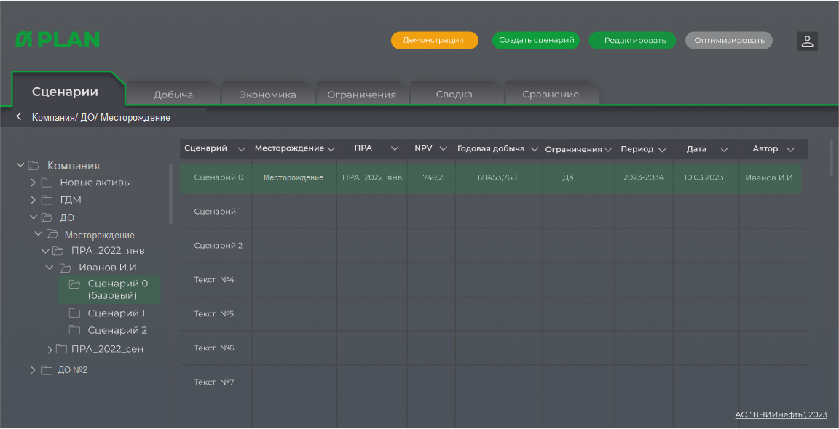

Рис. 4. Пользовательский интерфейс модуля выбора расчетной конфигурации объекта (сценариев).

Работа пользователя с интерфейсом модуля включает в себя следующие шаги:

1. Вход в систему: пользователь вводит свой логин и пароль для входа в систему, используются доменные логин и пароль;

2. Навигация по приложению: пользователь использует меню навигации и другие элементы интерфейса для перехода к соответствующему модулю;

3а. Выбор существующего сценария: пользователь выбирает сценарий и далее может проводить определенный набор действий, такие как пересчет сценария, либо сохранение как собственного сценария;

3б. создание нового сценария: пользователь создает новый сценарий;

4. Выход из системы: пользователь выходит из системы, нажимая на соответствующую кнопку на интерфейсе.

### M-02 Модуль управления данными

#### Общие сведения

Модуль управления данными служит для сохранения данных других модулей системы в выбранном хранилище данных и в соответствии с определяемой им структурой. Модуль управления данными инициализируется сразу после выбора расчетной конфигурации объекта и обеспечивает доступ к ключевой информации о выбранном объекте, Рис. 5. Модули: М-03 «Модуль производственных расчетов», М-04 «Модуль экономических расчетов», М-05 «Модуль оптимизационных расчетов», М-06 «Модуль аналитики», М-07 «Модуль консолидации» используют Модуль управления данными для доступа к ключевой информации о рассчитываемом объекте и сохранения результатов расчетов в хранилище Системы.

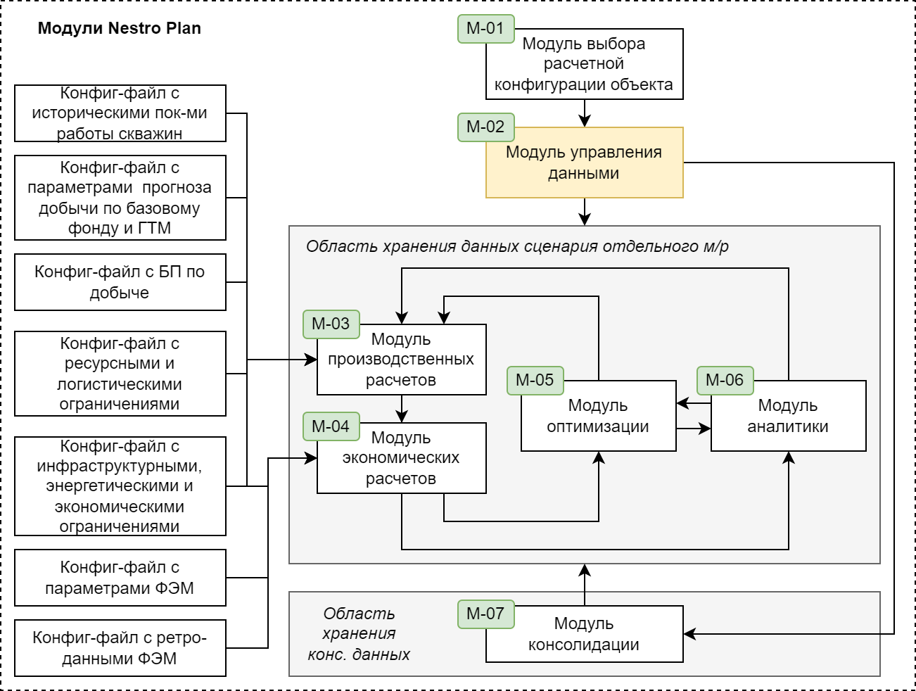

Рис. 5. М-02 «Модуль управления данными»

В качестве хранилища данных Система использует файловое хранилище, расположенное в локальной сети Компании, доступное для пользователей из организационного периметра, Рисунок 6.

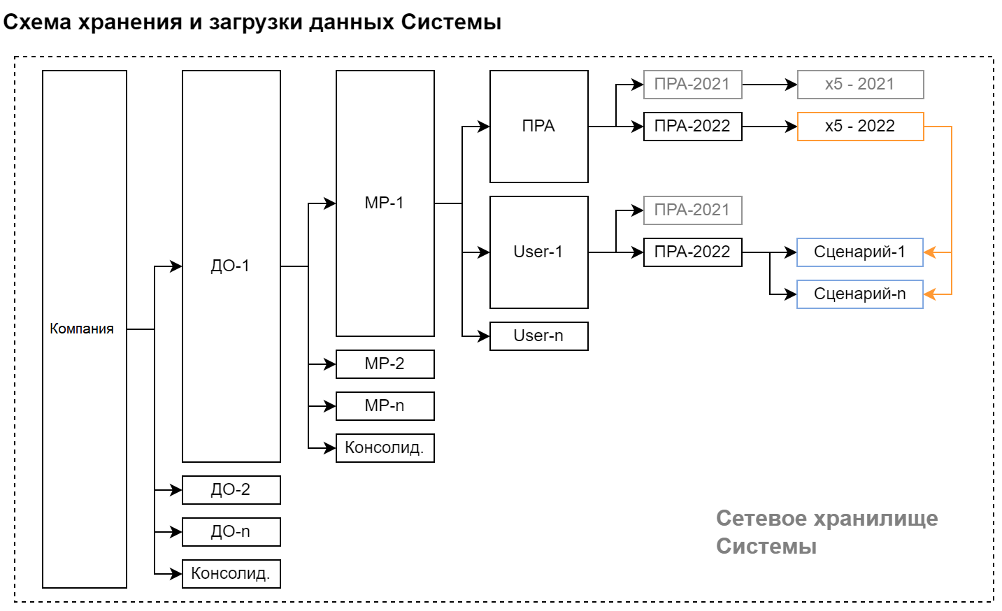

Рис. 6. Структура хранения данных системы.

На верхнем уровне файлового хранилища находятся каталоги дочерних обществ компании. Также на данном уровне находится каталог для сохранения данных по консолидации показателей по нескольким дочерним обществам.

В каталоге дочернего общества находятся каталоги для каждого из месторождений данного общества. Также на этом уровне находится каталог для сохранения данных по консолидации показателей по нескольким месторождениям.

В каталоге месторождения находится каталог для хранения файлов с данными ПРА и экономическими параметрами в форматах, принятых в дочернем обществе, в том числе с данными по добыче в формате «х5». Также в каталоге месторождения для каждого пользователя средствами Системы создается каталог, в котором сохраняются конфигурационные файлы для рассчитываемых пользователем сценариев и результаты расчетов.

#### Функции модуля

Модуль управления данными обеспечивает выполнение следующих функций:

1. Хранение общих для модулей параметров расчета: названия организации и месторождения, передачу этих данных в другие модули.
2. Определение структуры сохранения результатов расчетов.
3. Сохранение результатов расчетов в соответствии с структурой хранения данных.

#### Интерфейс

Модуль управления данными не имеет пользовательского интерфейса.

### М-03 Модуль производственных расчетов

#### Общие сведения

Модуль производственных расчетов производит расчет профилей добычи и закачки в соответствии с заданным перечнем скважин, составом и сроками ГТМ и стартовыми дебитами согласно соответствующим утвержденным в Компании методикам, Рисунок 7.

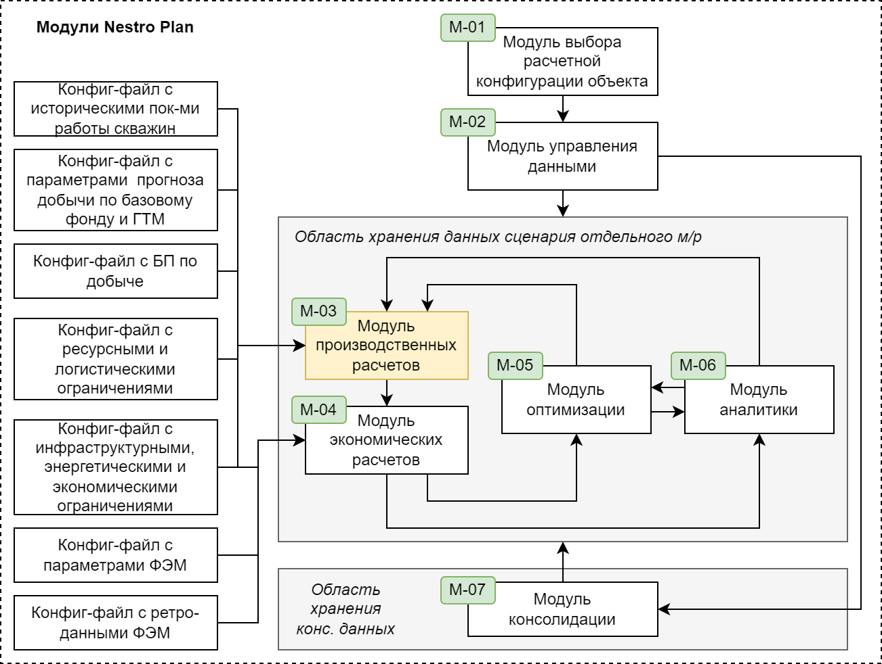

Рис. 7. М-03 «Модуль производственных расчетов»

Входными данными модуля служат конфигурационные файлы, содержащие:

* параметры прогноза добычи по базовому фонду и ГТМ;
* ресурсные и логистические ограничения;
* инфраструктурные и энергетические ограничения.

Выходными данными модуля являются результаты производственного расчета, в том числе:

* добыча нефти;
* добыча конденсата;
* добыча жидкости;
* обводненность;
* добыча попутного газа;
* закачка агента ППД;
* действующий фонд добывающих и нагнетательных скважин;

При проведении расчета производственных показателей учитываются:

* переходящий фонд скважин (базовая добыча);
* ввод новых скважин (ВНС);
* зарезка бокового ствола (скважины) (ЗБС);
* перевод (скважины) на вышележащий/нижележащий горизонт (ПВЛГ / ПНЛГ);
* гидроразрыв пласта (ГРП) и кислотный гидроразрыв пласта (КГРП);
* обработка призабойной зоны (ОПЗ), в том числе соляно-кислотная обработка (СКО) и глино-кислотная обработка (ГКО);
* ремонтно-изоляционные работы (РИР);
* интенсификация добычи нефти (ИДН);
* ввод скважин из бездействия (ВБД);
* отключение скважины;
* ликвидация скважины.
* приобщение;
* дострел/перестрел;
* оптимизация;
* иные ГТМ и иные мероприятия, направленные на увеличения нефтеотдачи, результат по которым может быть представлен в соответствующей табличной форме и загружен в Систему посредством конфигурационного файла.

Модуль производственных расчетов обеспечивает два режима работы:

* «Автономный», когда после проведения расчета производственных показателей итоговые данные отображаются в табличном виде и в виде графиков для просмотра пользователем, а также реализована возможность выгрузки данных расчета в формате «XLSX».
* «Оптимизационный», когда расчет производится в рамках работы модуля M-05 «Модуль оптимизационных сценариев», и результаты расчета передаются в указанный модуль.

#### Функции модуля

Функционал модуля производственных расчетов делится на три основных блока (Рисунок 8):

1. Инициализация;

2. Расчет сценария;

3. Графический вывод результатов.

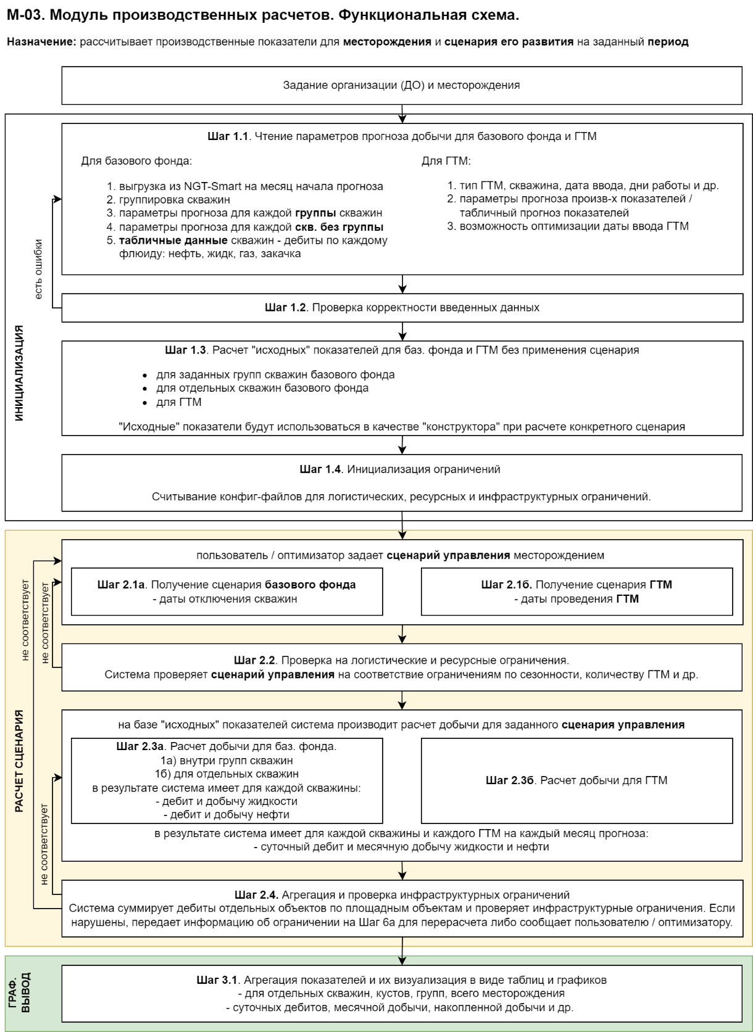

Рис. 8. Функциональная схема М-03 «Модуль производственных расчетов».

##### Инициализация

**Шаг 1.1.** Чтение параметров прогноза добычи для базового фонда и ГТМ из конфигурационного файла:

* 1. фактических дебитов по скважинам базового фонда на дату начала прогноза;
  2. группировка скважин базового фонда;
  3. параметров прогноза для каждой группы скважин базового фонда;
  4. параметров прогноза для каждой скважины базового фонда без группы;
  5. табличных данные скважин базового фонда - дебитов по каждому флюиду: нефть, жидкость, газ, закачка;

Производится проверка данных на полноту и корректность, вывод ошибок в виде подсказок.

**Шаг 1.2.** Проверка исторических данных по производственным показателям (при наличии), на базе которых Системой производится прогнозирование этих производственных показателей на будущие периоды, для каждой скважины на аномальные значения. В случае наличия таких значений в данных, используемых для расчета прогноза, – информирование пользователя и предоставление пользователю выбора: какие данные (с учетом или без учета выявленных аномалий) использовать для построения прогноза добычи на последующие периоды.

**Шаг 1.3.** Расчет «исходных» показателей для базового фонда и ГТМ на основе Методики расчета производственных показателей (Раздел 2.5.4). Под «исходными» показателями понимаются дебиты скважин базового фонда и ГТМ для следующего сценария развития месторождения:

* без отключения скважин базового фонда;
* ГТМ вводятся в даты, обозначенные пользователем в конфигурационном файле.

**Шаг 1.4.** Чтение параметров логистических, ресурсных, инфраструктурных и энергетических ограничений.

##### Расчет сценария

**Шаг 2.1.** Получение сценария управления базовым фондом (отключения скважин) и сценария ГТМ (даты проведения ГТМ.

**Шаг 2.2.** Проверка логистических и ресурсных ограничений для заданного сценария управления месторождением без расчета добычи.

**Шаг 2.3.** Расчет показателей добычи для базового фонда и ГТМ с учетом применяемого сценария управления.

**Шаг 2.4.** Агрегация показателей добычи и проверка инфраструктурных и энергетических ограничений.

##### Графическое отображение

**Шаг 3.1.** Агрегация показателей добычи в соответствии со структурой месторождения с возможностью фильтрации кустам, объектам инфраструктуры и месторождению в целом, их визуализация в виде таблиц и графиков; экспорт результатов расчета в формате «XLSX».

#### Режимы работы

Модуль производственных расчетов обеспечивает два режима работы: «Автономный» и «Оптимизационный».

В режиме «Автономный» доступны все шаги Блоков 1-3.

В режиме «Оптимизационный» доступны шаги Блока 2 «Расчет сценария» при условии, что пройден блок Инициализации модуля производственных расчетов (Блок 1).

#### Методика расчета производственных показателей

Прогноз добычи нефти и жидкости осуществляется с использованием следующих подходов:

* на основе статистических и экспертных кривых (коэффициентов) падения добычи нефти и жидкости;
* на основе прогнозов обводненности и КИН;
* с учетом планового графика работы скважин (учет выбытия и ввода);
* с учетом программы ГТМ;
* с учетом коэффициента эксплуатации скважин;
* с учетом возможности разделения добычи на общую и в доле собственности Компании;
* поскважинный (именной) расчет базовой добычи

Обеспечивается детальность расчета:

* по времени, в части промежуточных результатов – до месяца;
* по времени, в части выходных результатов (прогноза) – до месяца (с возможностью агрегации в отчетах по годам);
* по объекту добычи – до скважины (с возможностью агрегации в отчетах по кусту, месторождению, ДО);
* по объекту учета – до пласта (с возможностью агрегации в отчетах по кусту, месторождению, ДО).

Расчет уровней добычи и закачки подразделяется на следующие составляющие:

* базовая добыча и закачка с поскважинным и интегральным расчетом – прогнозные показатели базового фонда с учетом выбытия скважин и выполнения мероприятий на поддержание базы;
* дополнительная добыча и закачка от ГТМ – дополнительная добыча за счет проведения геолого-технических мероприятий и дополнительная закачка, компенсирующая увеличенные отборы;
* добыча и закачка новых скважин;
* потери – плановые и внеплановые разовые потери добычи и закачки, а также потери из-за простоев под ГТМ, ГДИС, ППР, периодики, смены ЭЦН с учетом наработки на отказ.

Для ряда скважин и ГТМ возможно задание ограничения на допустимый период работы в течение года. В этом случае работа скважины (ГТМ) возможна только в заданные месяцы в течение года, в остальное время скважина (ГТМ) имеет нулевые производственные показатели.

При расчете плана развития актива система имеет возможность задать применяемые в данном ДО расчетные периоды для ГТМ, т.е. периоды времени, в течение которых учитывается эффект от определенных ГТМ.

Порядок расчета уровней добычи нефти, жидкости и закачки схематично представлен на Рисунке 9:

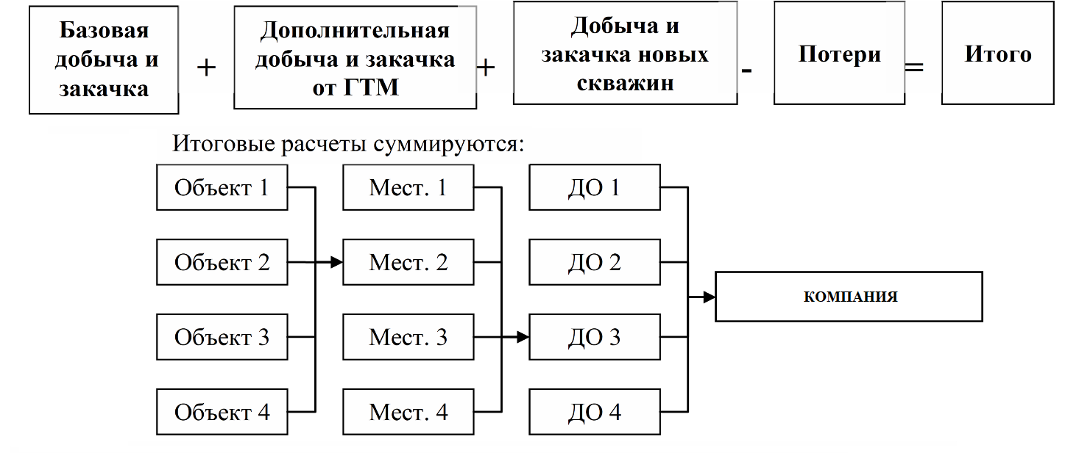

Рис. 9. Общая схема расчета добычи и закачки

На Рисунках 10-12 представлены схемы расчета основных составляющих элементов: базовая добыча и закачка; дополнительная добыча и закачка от ГТМ; добыча и закачка новых скважин.

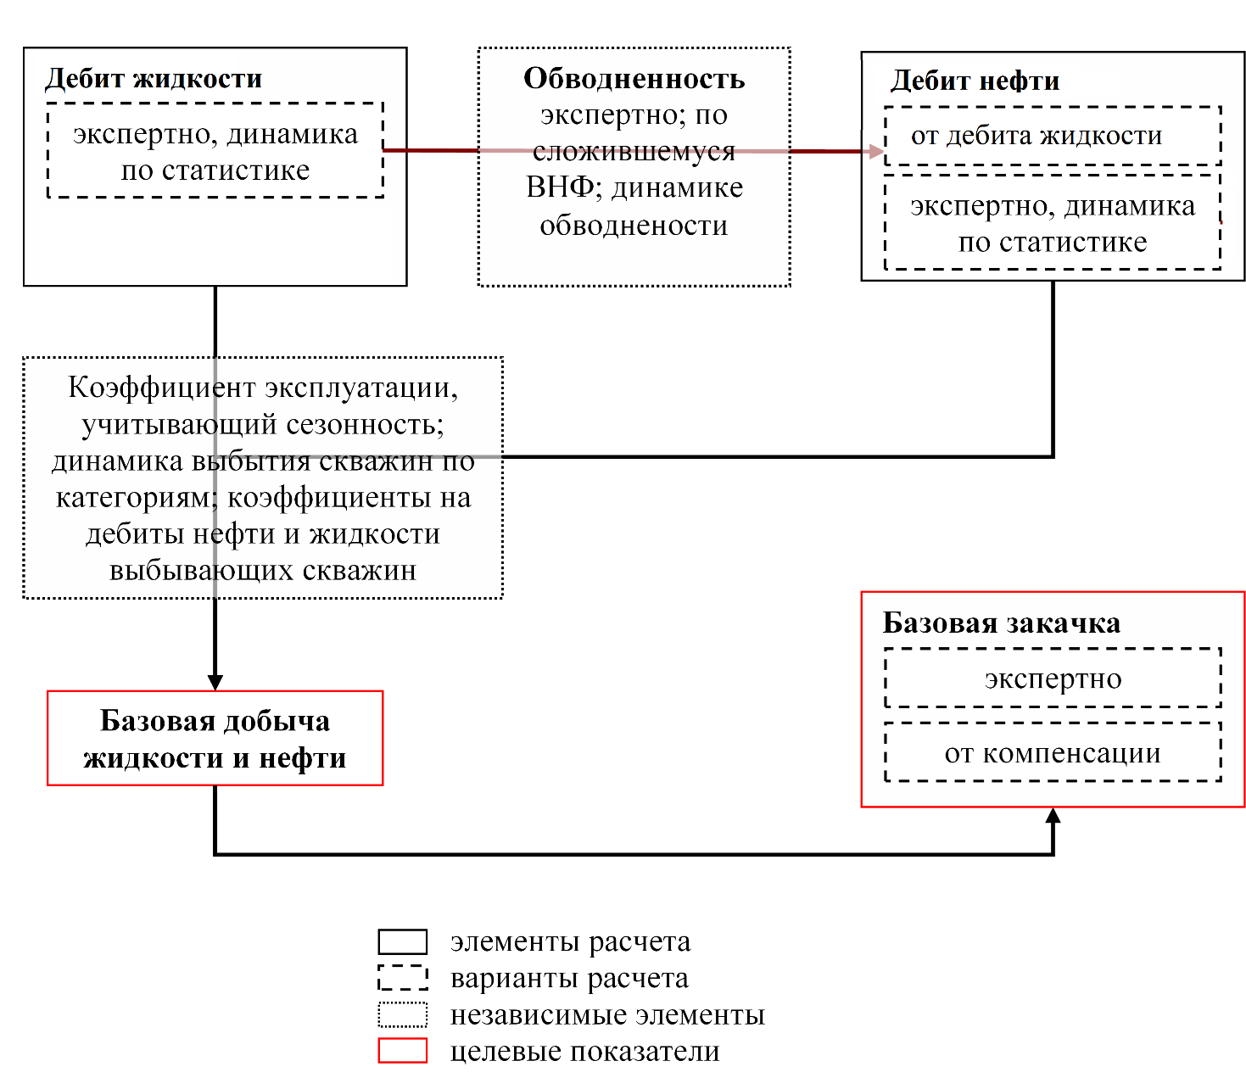

Рис. 10. Схема расчета базовой добычи и закачки



Рис. 11. Схема расчета дополнительной добычи и закачки по ГТМ



Рис. 12. Схема расчета добычи и закачки новых скважин

Прогнозирование обводненности в зависимости от выработки запасов реализовано посредством следующих методик:

* экспертное задание обводненности (равносильно заданию табличных значений дебита нефти на период прогноза);
* зависимость обводненности от КИН;
* зависимость ВНФ от накопленной добычи нефти.

#### Учет ограничений

В Системе при расчете сценария развития месторождения реализуются варианты ограничений, апробированные на Прототипе системы. Также реализуются дополнительные ограничения следующих типов (при наличии для выбранного месторождения):

* ресурсные и логистические ограничения
* инфраструктурные ограничения: ограничения (при наличии для конкретного месторождения), связанные с пропускной способностью объектов инфраструктуры;
* энергетические ограничения;
* финансовые ограничения.

При проверке ограничений остановка скважин считается отдельным видом ГТМ.

Ограничения считаются «жесткими», т.е. нарушение ограничений (и штраф за нарушение) не предусматриваются.

##### (ОГР-01) Ограничения на сезонность выполнения ГТМ

Данные о сезонных ограничениях имеют структуру в соответствии с Таблицей 1: для каждого возможного на данном месторождении типа ГТМ указаны возможные месяцы его проведения.

Таблица 1 – Структура ограничений на сезонность ГТМ.

| **Наименование** | **Описание** | **Ед. изм.** |
| --- | --- | --- |
| Тип ГТМ | Перечень типов ГТМ, возможных для текущего месторождения | - |
| Месяцы 1-12 | Месяцы, в которые возможно выполнение данного типа ГТМ | - |

##### (ОГР-02) Ограничения на число определенных ГТМ в год

Данные об ограничениях на число определенных ГТМ в год имеют структуру в соответствии с Таблицей 2: для каждого возможного на данном месторождении типа ГТМ указаны максимальное и минимальное количество проведений ГТМ данного типа в год.

Таблица 2 – Структура ограничений на число определенных ГТМ в год.

| **Наименование** | **Описание** | **Ед. изм.** |
| --- | --- | --- |
| Тип ГТМ | Перечень типов ГТМ, возможных для текущего месторождения | - |
| Максимальное количество в год | Максимальное количество ГТМ данного типа в год | - |
| Минимальное количество в год | Максимальное количество ГТМ данного типа в год | - |

##### (ОГР-03) Ограничения на количество бригад КРС и доступную технику для выполнения работ определенного вида

Данные об ограничениях на количество бригад КРС и доступную технику для выполнения работ определенного вида имеют структуру в соответствии с Таблицами 3 и 4: для каждого возможного на данном месторождении типа ГТМ указаны необходимые ресурсы и время проведения ГТМ, а также доступное количество каждого ресурса на месторождении.

Таблица 3 – Структура потребления ресурсов

| **Наименование** | **Описание** | **Ед. изм.** |
| --- | --- | --- |
| Тип ГТМ | Перечень типов ГТМ, возможных для текущего месторождения | - |
| Длительность ГТМ | Количество месяцев, требуемое для выполнения ГТМ | мес. |
| Требуемое количество ресурса - 1 | Требуемое для выполнения ГТМ количество ресурса - 1 | ед. |
| Требуемое количество ресурса - n | Требуемое для выполнения ГТМ количество ресурса - n | ед. |

Таблица 4 – Структура ограничений на количество ресурсов.

| **Наименование** | **Описание** | **Ед. изм.** |
| --- | --- | --- |
| Ресурс | Ресурс, требуемый для выполнения ГТМ на месторождении | - |
| Доступное кол-во | Доступное количество ресурса на месторождении | ед. |

##### (ОГР-04) Ограничения на длительность между ГТМ

Данные об ограничениях на длительность между ГТМ (на одной скважине) имеют структуру таблицы в соответствии с Таблицей 5: для каждой пары возможных на данном месторождении типов ГТМ (в том числе двух ГТМ одного типа) указано минимальное возможное время между проведением ГТМ данного типа на одной скважине.

Таблица 5 – Структура ограничений на длительность между ГТМ на одной скважине.

| **Наименование** | **Описание** | **Ед. изм.** |
| --- | --- | --- |
| Тип ГТМ - 1 | Перечень типов ГТМ, возможных для текущего месторождения | - |
| Тип ГТМ - 2 | Перечень типов ГТМ, возможных для текущего месторождения | - |
| Длительность между ГТМ | Минимальное время между ГТМ данного типа на одной скважине | мес. |

##### (ОГР-05) Ограничения на порядок бурения

Данные об ограничениях на порядок бурения имеют структуру таблицы в соответствии с Таблицей 6: для предполагаемых к вводу новых скважин указан порядковый номер бурения этой скважины на кусте.

Таблица 6 – Структура ограничений на порядок бурения.

| **Наименование** | **Описание** | **Ед. изм.** |
| --- | --- | --- |
| ГТМ типа ВНС | Наименование планируемой к бурению скважины | - |
| Номер по порядку бурения | Порядковый номер бурения скважины на кусте | - |

Применение данного вида ограничений обусловлено невозможностью перемещать буровые станки произвольно.

##### (ОГР-06) Ограничение по готовности к проведению ГТМ

Данные об ограничениях на готовность к проведению конкретного ГТМ, в том числе на готовность необходимой для ГТМ инфраструктуры, имеют структуру таблицы в соответствии с Таблицей 7: для каждого ГТМ указывается минимальная дата его проведения (при наличии), ранее которой проведение данного ГТМ невозможно вследствие неготовности скважины и/или инфраструктуры.

Таблица 7 – Структура ограничений по готовности к проведению ГТМ.

| **Наименование** | **Описание** | **Ед. изм.** |
| --- | --- | --- |
| ГТМ | ГТМ, возможный для текущего месторождения | - |
| Минимальная дата проведения | Минимальная дата, ранее которой проведение данного ГТМ невозможно. | Дата |

##### (ОГР-07) Ограничения на максимальные и минимальные (либо отключение) объемы флюида для объектов инфраструктуры

Данные об ограничениях на максимальную и минимальную (либо отключение) пропускную способность объектов инфраструктуры, а также общую месячную добычу по месторождению, имеют структуру таблицы в соответствии с Таблицей 8: для каждого объекта инфраструктуры указано (при наличии) ограничение на минимальную / максимальную пропускную способность по данному флюиду, а также на максимальную обводненность.

Таблица 8 – Структура ограничений на максимальную и минимальную пропускную способность объектов инфраструктуры.

| **Наименование** | **Описание** | **Ед. изм.** |
| --- | --- | --- |
| Объект инфраструктуры | Название объекта инфраструктуры текущего месторождения, в том числе все месторождение | - |
| Qmax(нефть) | Ограничения на месячный объем добычи нефти (максимум) | тыс. т. / мес. |
| Qmax(жидкость) | Ограничения на месячный объем добычи жидкости (максимум) | тыс. т. / мес. |
| Qmax(газ) | Ограничения на месячный объем добычи газа (максимум) | млн. м3. / мес. |
| Qmin(нефть) | Ограничения на месячный объем добычи нефти (минимум) | тыс. т. / мес. |
| Qmin(жидкость) | Ограничения на месячный объем добычи жидкости (минимум) | тыс. т. / мес. |
| Qmin(газ) | Ограничения на месячный объем добычи газа (минимум) | млн. м3. / мес. |
| Максимальная допустимая обводненность | Ограничение по максимальной обводненности продукции | % |
| Vmin (сброс) | Минимальное ограничение по сбросу воды | тыс. м3 / мес. |
| Vmax (сброс) | Максимальное ограничение по сбросу воды | тыс. м3 / мес. |
| Vmin (добыча) | Минимальное ограничение по добыче воды для ППД | тыс. м3 / мес. |
| Vmax(добыча) | Максимальное ограничение по добыче воды для ППД | тыс. м3 / мес. |

В случае недостижения минимального ограничения по объему добычи, а также выхода за пределы допустимой обводненности может производиться отключение объекта инфраструктуры, что влечет за собой отключение добычи по всем нижестоящим объектам инфраструктуры, а также изменение объема и состава флюидов по вышестоящим объектам инфраструктуры. Для них производится повторная проверка ограничений.

В случае превышения максимального ограничения по объему добычи жидкости нефти или газа объекта инфраструктуры производится перерасчет добычи по скважинам, входящим в данный объект инфраструктуры с уменьшением добычи по скважинам и последующей повторной проверкой ограничений по объектам инфраструктуры.

##### (ОГР-08) Произвольные ограничения по производственным показателям

Произвольные ограничения на пропускную способность объектов инфраструктуры по сбору и подготовке продукции реализуются в виде конструктора ограничений, который определяется в формате, аналогичном ОГР-07. Для этого в соответствующем конфигурационном файле создается два дополнительных листа:

* первый – с указанием всех скважин месторождения и иерархией вышестоящих объектов, для которых пользователю необходимо задать ограничение;
* второй – с указанием ограничений для объектов. Для задания ограничения указывается объект, к которому оно применяется, тип флюида (или обводненность), тип ограничения (минимальное или максимальное) и значение ограничения в единицах измерения, соответствующих ОГР-07.

Ограничения из конструктора могут быть наложены на уровне отдельной скважины, группы скважин, кустов, месторождений.

##### (ОГР-09) Ограничения на объем доступной для использования электроэнергии

Данные об ограничениях на объем доступной для использования электроэнергии имеют структуру таблицы в соответствии с Таблицей 9. Данные по каждому показателю представлены на весь период прогноза в ежегодном разрезе.

Таблица 9 – Структура ограничений на объем доступной для использования электроэнергии.

| **Наименование** | **Описание** | **Ед. изм.** |
| --- | --- | --- |
| лимит генерации из газа | Максимально возможный объем генерации электроэнергии из газа на месторождении (по годам) | млн. КВт*ч в год |
| лимит генерации из нефти | Максимально возможный объем генерации электроэнергии из нефти на месторождении (по годам) | млн. КВт*ч в год |
| лимит генерации из дизеля | Максимально возможный объем генерации электроэнергии из дизеля на месторождении (по годам) | млн. КВт*ч в год |
| Лимит закупки из сетей | Максимально возможный объем закупки электроэнергии из внешних сетей на месторождении (по годам) | млн. КВт*ч в год |
| Доля газа (ПНГ) для генерации | Доля добываемого газа (ПНГ), пригодная для использования установками генерации электроэнергии | % |
| Норматив по генерации э/э из газа | Объем электроэнергии, получаемой из единицы газа на имеющемся на месторождении оборудовании генерации | КВт*ч / м3 |

Данные для расчета потребляемой на месторождении электроэнергии имеют структуру таблицы в соответствии с Таблицей 10. Данные по каждому показателю представлены на весь период прогноза в ежегодном разрезе

Таблица 10 – Структура данных для расчета потребляемой на месторождении электроэнергии.

| **Наименование** | **Описание** | **Ед. изм.** |
| --- | --- | --- |
| Удельные затраты э/э на добычу жидкости | Удельное потребление электроэнергии на добычу жидкости | КВт*ч / т. |
| Удельные затраты э/э на закачку воды | Удельное потребление электроэнергии на закачку воды | КВт*ч / м3. |
| Удельные затраты э/э на подготовку нефти | Удельное потребление электроэнергии на подготовку нефти | КВт*ч / т. |
| Постоянные затраты э/э | Постоянные затраты электроэнергии на месторождении, в том числе: бытовые, электрообогрев, минимальные технологические | тыс. КВт*час |

##### (ОГР-10) Ограничения на годовой объем капитальных затрат

Данные об ограничениях на годовой объем капитальных затрат имеют структуру таблицы в соответствии с Таблицей 11: для месторождения указывается ограничение на максимальный объем капитальных затрат в год.

Таблица 11 – Структура ограничений на годовой объем капитальных затрат.

| **Наименование** | **Описание** | **Ед. изм.** |
| --- | --- | --- |
| Максимальные кап. затраты | Ограничение на годовой объем капитальных затрат для месторождения | тыс. руб. в год |

Информация об ограничениях для текущего месторождения загружается в систему посредством конфигурационных файлов (КФ):

* для ОГР-01, ОГР-02, ОГР-03, ОГР-04, ОГР-05: посредством файла с ресурсными и логистическими ограничениями (КФ-4);
* для ОГР-06: посредством файла с информацией о прогнозе производственных показателей для базового фонда и ГТМ (КФ-2);
* для ОГР-07, ОГР-08, ОГР-09, ОГР-10: посредством файла с информацией с инфраструктурными, энергетическими и экономическими ограничениями (КФ-5);

#### Интерфейс модуля

Для каждого расчетного сценария Система отображает в табличном и графическом виде набор выбранных мероприятий, включая количество мероприятий каждого вида, а также график проведения мероприятий.

Для каждого расчетного сценария для отдельных скважин, ГТМ и для актива в целом есть возможность отобразить в табличном и графическом виде производственные показатели в зависимости от времени.

Интерфейс модуля производственных расчетов состоит и следующих разделов (Рисунок 13):

1. Блок с отображением иерархии организационного периметра;
2. Блок загрузки конфигурационного файла с настройками расчета;
3. Блок загрузки файла расчетных сценариев;
4. Блок графического отображения дат проведения ГТМ и дат остановок скважин;
5. Блок графического отображения результатов расчета производственных показателей;
6. Блок табличного отображения результатов расчета производственных показателей.

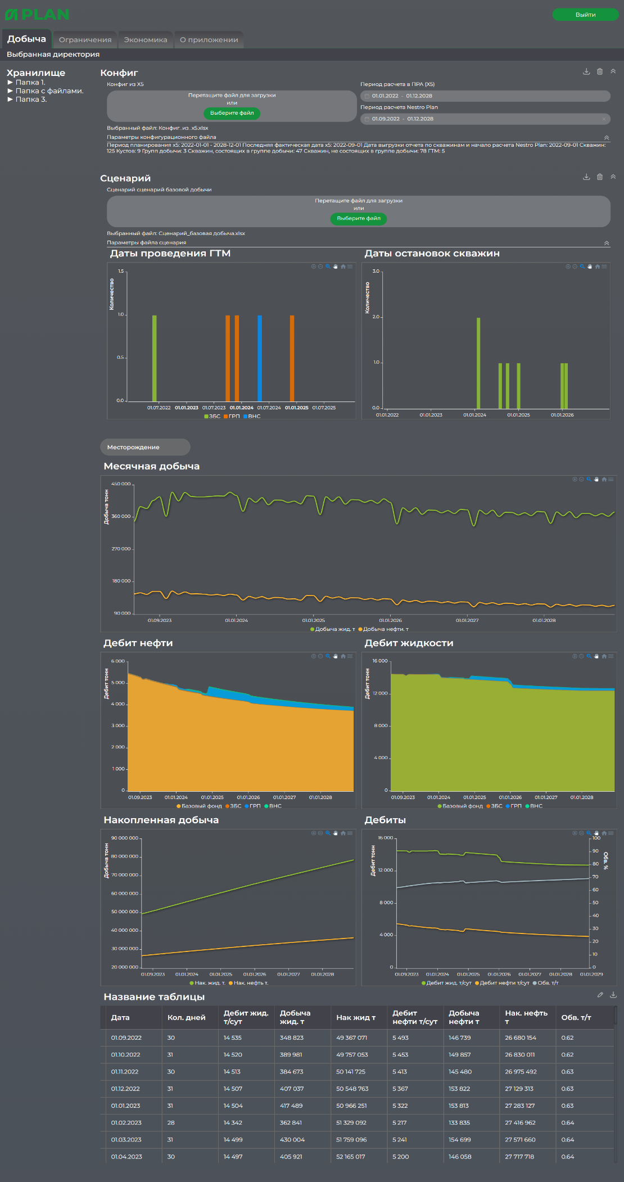

Рис. 13. Пользовательский интерфейс М-03 «Модуль производственных расчетов»

Работа пользователя с интерфейсом модуля включает в себя следующие шаги:

1. Вход в систему: пользователь вводит свой логин и пароль для входа в систему, используются доменные логин и пароль;

2. Навигация по приложению: пользователь использует меню навигации и другие элементы интерфейса для перехода к соответствующему разделу приложения;

3. Выбор существующего или создание нового сценария: пользователь выбирает интересующий сценарий, либо создает новый;

4. Ввод данных: пользователь загружает файлы, необходимые для расчетов. При этом происходит автоматический расчет производственных показателей;

5. Выбор параметров отображения: пользователь выбирает параметры отображения графических или табличных результатов расчета;

6. Просмотр результатов: пользователь просматривает результаты расчетов, которые представлены в виде таблиц, графиков. Результаты могут также быть экспортированы в формате таблицы XLSX.

7. Выход из системы: пользователь выходит из системы, нажимая на соответствующую кнопку на интерфейсе.

### M-04 Модуль экономических расчетов

#### Общие сведения

Модуль экономических расчетов производит расчет экономических показателей с учетом макроэкономических параметров, опций расчета и производственных показателей выбранного объекта, Рисунок 14.

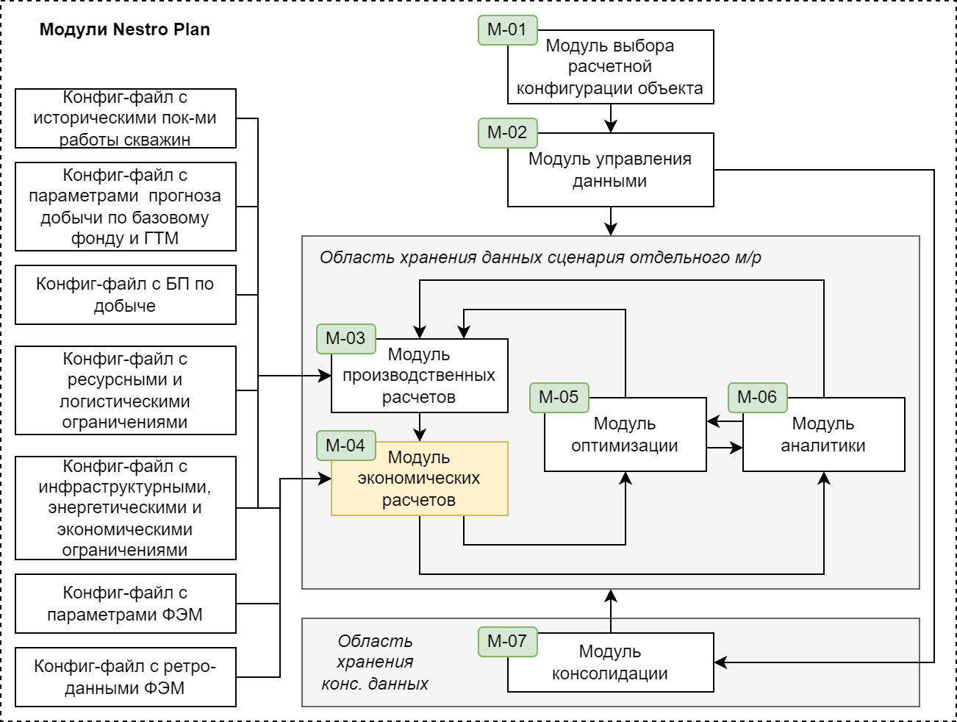

Рис. 14. М-04 «Модуль экономических расчетов»

Входными данными модуля служат:

* информация о выбранном расчетной конфигурации объекта;
* исходные данные для расчета финансово-экономической модели
* результаты производственного расчета, сформированные в модуле М-03 «Модуль производственных расчетов»;
* коэффициенты для анализа чувствительности.

Выходными данными модуля являются результаты экономического расчета.

Для выбранного месторождения реализуется расчет перечня экономических показателей, включающего следующие показатели:

* NPV – чистая приведенная стоимость;
* FCF – свободный денежный поток;
* DPP – дисконтированный период окупаемости;
* PI – индекс доходности;
* IRR – внутренняя норма доходности;
* MCO – максимальный отток капитала;
* EBITDA;
* Чистая прибыль;
* Суммарные уплаченные налоги.

При этом в качестве результатов расчета возможен вывод двух показателей в двух вариантах: для месторождения в стопроцентной доле и с учетом доли Компании.

Также системой формируются и визуализируются аналитические показатели, в том числе:

* Удельный OPEX на тонну добычи;
* Удельный CAPEX на тонну добычи;
* Приведенный удельный OPEX на тонну добычи;
* Приведенный удельный CAPEX на тонну добычи.

Данные, формирующие условия расчетов (бинарные переменные) подгружаются из конфигурационного файла.

Проверка взаимоисключающих значений для данных, формирующих условия расчетов (бинарные переменные) не предусматривается.

При этом в целях информирования пользователя о возможной некорректности пересчетов / проведения анализа чувствительности в связи с установленными настройками опций / значениями параметров выводится соответствующий дисклеймер. Данные опции активируют замену расчета ряда показателей на загрузку предварительно рассчитанных значений из ШИД, а параметры корректируют рассчитанные показатели, вследствие чего указанные показатели могут не меняться в результате пересчета / проведения анализа чувствительности.

Перечень параметров для расчета капитальных затрат уровня скважины и уровня месторождения расширен по сравнению с реализованным в Прототипе системы и выбран в соответствии с перечнем учитываемых ГТМ (Раздел 2.5.1)

Дополнительно к функциональности Прототипа системы в модели экономического расчета реализуется:

* применение шкальных функций (роялти, отчисления прибыльной продукции);
* учет затрат на строительство и работу нагнетательных скважин;
* применение опций начисления амортизации, в том числе амортизация равными долями, с применением амортизационной премии, ускоренная, по методу уменьшающегося остатка, потонная;
* учет во всех расчетных функциях добычи попутного газа и конденсата;
* возможность задавать произвольную дату / период приведения денежных потоков;
* возможность по выбору пользователя применять различные индексы (темп инфляции) для различных показателей;
* возможность расчета капитальных затрат на разработку как через применение удельных нормативов затрат на выполнение отдельных видов ГТМ, так и через подгрузку нормативов затрат на выполнение конкретных ГТМ на конкретных скважинах;
* Анализ эффективности скважин, кустов и ГТМ;

Дополнительно в М-07 «Модуль консолидации» (Раздел 2.9) реализуется:

* консолидация данных расчета производственных и экономических показателей, предусматривающая суммарный расчет производственных и экономических показателей в соответствии со организационной структурой и принципами консолидации;
* Экономическая модель является унифицированной, т.е. позволяет выполнить расчеты по всем активам, входящим в текущий Организационный периметр Системы, в том числе для условий СРП, с возможностью применения разных систем налогообложения, возможностью применения налоговых льгот.

Модуль экономических расчетов обеспечивают настройку значений опций, обусловливающих гибкость расчетного алгоритма и возможность его адаптации к налоговым и договорным параметрам конкретного ДО.

Система имеет возможность учитывать изменение затрат на инфраструктуру кустовой площадки в зависимости от изменения количества планируемых ВНС посредством нормирования затрат на обустройство скважин.

Система имеет возможность учитывать изменение затрат на мобилизацию и монтаж-демонтаж в зависимости от изменения количества планируемых ВНС посредством применения детализированных нормативов затрат на бурение скважин, различающихся в зависимости от того, является ли данная скважина первой / последующей / последней / единственной в кусте (группе новых скважин к бурению в кусте).

#### Функции модуля

Функционал модуля экономических расчетов включает следующие Блоки, Рисунок 15:

Инициализация экономических параметров;

Расчет сценария;

Графическое отображение экономических показателей;

Анализ экономической эффективности объектов добычи.

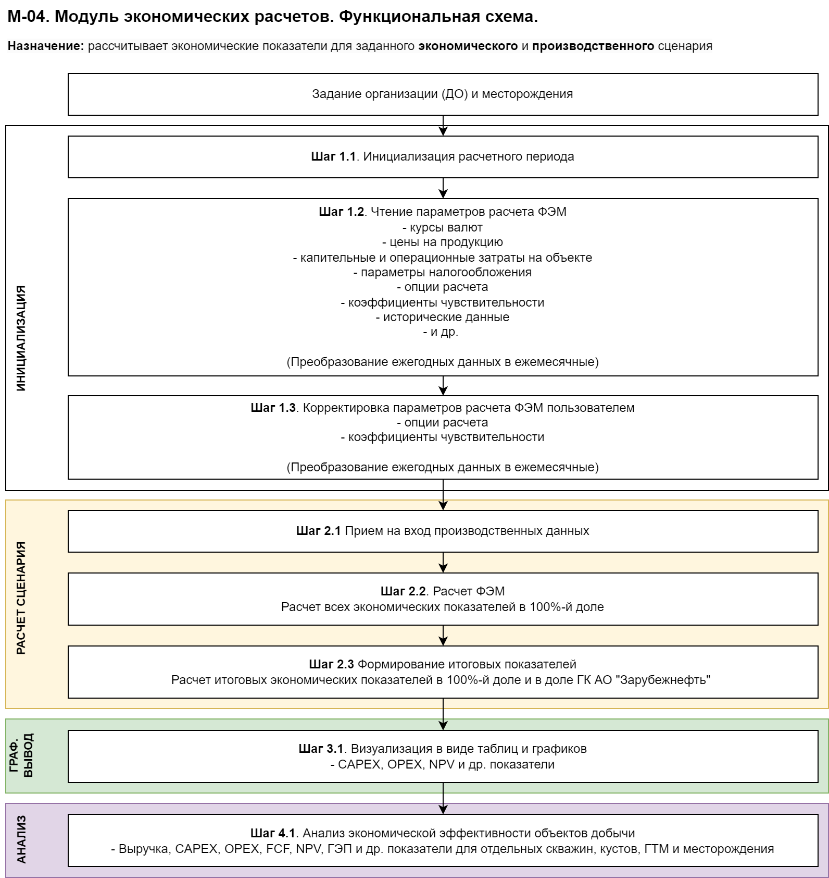

Рис. 15. Функциональная схема М-04 «Модуль экономических расчетов»

##### Инициализация экономических параметров

Шаг 1.1. Инициализация расчетного периода.

Экономические показатели рассчитываются на тот же период, что и производственные показатели, период расчета инициализируется аналогичным модулю М-03 «Модуль производственных расчетов»

Шаг 1.2. Чтение параметров расчета ФЭМ.

Модуль экономических расчетов загружает исходные данные, из двух конфигурационных файлов для экономических расчетов:

* «конфигурационный_файл_1» («ШИД») содержит прогноз экономических параметров и опций на весь период расчета с шагом в один год;
* «конфигурационный_файл_2» («ретро») содержит исторические данные, необходимые для корректного расчета ряда экономических показателей.

Система проверяет загруженные экономические данные на полноту: наличие необходимых показателей, а также на наличие соответствующих производственным данным периодов, в случае обнаружения несоответствий выдает ошибку – предупреждение.

Временные ряды – результаты Модуля экономических расчетов, как и результаты Модуля производственных расчетов, имеют шаг в один месяц, а исходные данные для экономических расчетов вида SE «Экономические параметры», полученные из «конфигурационный_файл_1», имеют шаг в один год. Для получения помесячных значений Модуль экономических расчетов производит преобразование значений каждого из используемых параметров в соответствии с правилом, заданным для данного параметра. Возможны следующие правила преобразований:

1. «Без изменений» - копирование данных по году на каждый месяц;
2. «Деление на 12» - деление данных по году на 12;
3. «Сложный процент» - учет выплаты процентов на проценты по формуле: ${((1+\frac{\left[годовое процентное значение\right]}{100})}^{\frac{1}{12}}-1)×100$;
4. «Сложный коэффициент» - учет выплаты процентов на проценты в рамках коэффициента-множителя по формуле: ${(Годовое значение коэффициента)}^{\frac{1}{12}}$.

Шаг 1.3. Корректировка параметров расчета ФЭМ пользователем.

Система отображает пользователю ряд загруженных данных в ежегодном разрезе, в том числе:

* параметры анализа чувствительности;
* принимаемые в расчет опции.

В числе параметров анализа чувствительности отображаются:

* курс доллара;
* цена нефти;
* уровни операционных и капитальных затрат,
* ставка дисконтирования.

В числе опций отображаются:

* параметры сырьевых налогов и отчислений;
* параметры амортизационных отчислений с капитальных затрат на разработку и обустройство.

Пользователь имеет возможность изменить их из интерфейса Системы, при этом новые значения используются для расчета экономической модели и могут быть сохранены в виде конфигурационного файла.

После изменения параметров из пользовательского интерфейса для измененных параметров также производится преобразование данных из ежегодных в ежемесячные.

##### Расчет сценария

Шаг 2.1. Прием на вход производственных данных.

Система осуществляет прием на вход результатов расчета производственных показателей, полученных из М-03 «Модуль производственных расчетов» или из файла XLSX. Система проверяет наличие необходимых показателей по производственным данным, в случае наличия несоответствий выдает ошибку – предупреждение.

Шаг 2.2. Расчет ФЭМ.

Система осуществляет расчет всех экономических показателей в 100%-й доле, а также обработку ошибок в ходе выполнения расчета и выдачу предупреждений в случае, если расчет произведен с ошибками.

Шаг 2.3. Формирование итоговых показателей.

Система осуществляет расчет итоговых экономических показателей в 100%-й доле и в доле Компании.

##### Графическое отображение экономических показателей

Шаг 3.1. Визуализация в виде таблиц и графиков.

Система осуществляет отображение экономических показателей в табличном и графическом виде.

##### Анализ эффективности

Шаг 4.1. Анализ экономической эффективности объектов добычи.

В интерфейсе модуля экономических расчетов производится анализ эффективности для скважин, кустов скважин и ГТМ на месторождении.

Для оценки эффективности выбранной скважины (куста) используется следующая методика:

1. Рассчитываются производственные и экономические показатели для сценария разработки (Сценарий-0), в котором:
   1. все скважины базового фонда и все кусты, активные на момент начала прогноза, остаются активными (не отключаются) на всем периоде прогноза;
   2. в период прогноза не выполняется ни один ГТМ;
2. Рассчитываются производственные и экономические показатели для сценария разработки (Сценарий-1), который отличается от Сценария-0 тем, что выбранная скважина (куст) отключается начиная с момента начала прогноза. Ликвидационные затраты при этом не учитываются.
3. Разница производственных и экономических показателей между Сценарием-0 и Сценарием-1 полагается эффективностью выбранной скважины (куста).

Для оценки эффективности ГТМ используется следующая методика:

1. Сценарий-0 выбирается аналогично методике для скважин;
2. Сценарий-1 отличается от Сценария-0 тем, что выбранный ГТМ вводится в первый прогнозный месяц;
3. Разница производственных и экономических показателей между Сценарием-1 и Сценарием-0 полагается эффективностью выбранного ГТМ.

В интерфейсе отображаются рассчитанные показатели скважин, кустов скважин, ГТМ и всего месторождения.

#### Режимы работы

Модуль экономических расчетов обеспечивает два режима работы: «Автономный» и «Оптимизационный».

*«Автономный»*

В режиме «Автономный» доступны все функциональные этапы модуля, в том числе варьирование параметров анализа чувствительности, расчет экономических показателей, графическое отображение и сохранение результатов расчета в формате «XLSX». Графический интерфейс модуля доступен только в режиме «Автономный».

*«Оптимизационный»*

В режиме «Оптимизационный» доступен только Блок 2 «Расчет сценария». Запуск этого функционала может производиться в рамках процесса работы модуля M-05 «Модуль оптимизации» или модуля М-06 «Модуль аналитики», результаты расчета передаются в указанные модули. Для использования модуля в режиме «Оптимизационный» модуль должен быть предварительно инициализирован, т.е. в режиме «Автономный» должен быть пройден Блок 1 «Инициализация экономических параметров».

#### Интерфейс

В интерфейсе отображаются:

Период расчета

Опции расчета (с возможностью их изменения на каждый год расчета)

Параметры анализа чувствительности (с возможностью их изменения)

Графики параметров в зависимости от времени, для которых применяется анализ чувствительности (без и с применением параметров анализа чувствительности)

Графики результатов расчета – экономических показателей в зависимости от времени.

Интерфейс модуля экономических расчетов состоит из следующих разделов (Рисунок 16):

1. Блок с отображением иерархии организационного периметра;
2. Блок загрузки файла шаблона исходных данных с настройками расчета;
3. Блок загрузки файла исторических данных для корректного расчета ряда показателей, связанных с предыдущими периодами;
4. Блок настройки расчета для оперативного изменения ряда исходных показателей и пересчета экономики;
5. Блок графического отображения результатов расчета экономических показателей;
6. Блок табличного отображения результатов расчета экономических показателей.

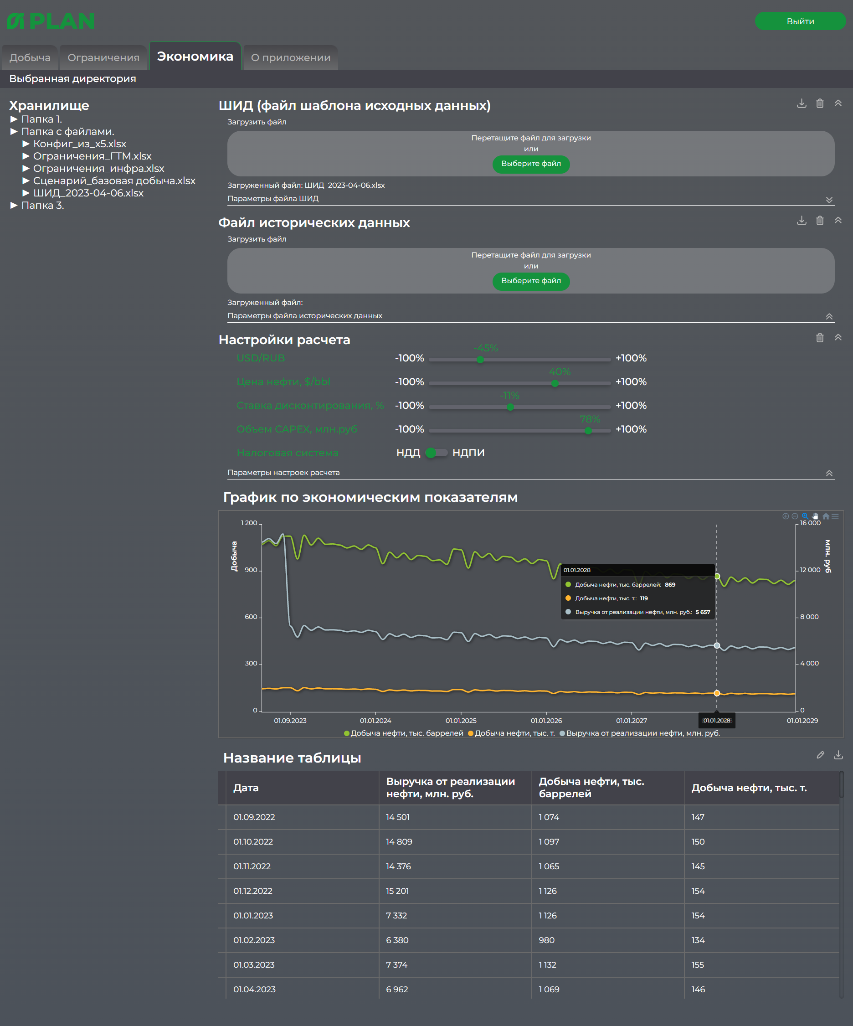

Рис. 16. Пользовательский интерфейс М-04 «Модуль экономических расчетов»

Работа пользователя с интерфейсом модуля включает в себя следующие шаги:

1. Вход в систему: пользователь вводит свой логин и пароль для входа в систему, используются доменные логин и пароль;

2. Навигация по приложению: пользователь использует меню навигации и другие элементы интерфейса для перехода к соответствующему разделу приложения;

3. Выбор существующего или создание нового сценария: пользователь выбирает интересующий сценарий, либо создает новый;

4. Ввод данных: пользователь загружает файлы, необходимые для расчетов. При этом происходит автоматический расчет экономических показателей;

5. Настройка параметров приложения: пользователь может настраивать параметры для оперативного пересчета экономических показателей.

6. Просмотр результатов: пользователь просматривает результаты расчетов, которые представлены в виде таблиц, графиков. Результаты могут также быть экспортированы в формате таблицы XLSX.

7. Выход из системы: пользователь выходит из системы, нажимая на соответствующую кнопку на интерфейсе.

### M-05 Модуль оптимизации

#### Общие сведения

Модуль оптимизации производит поиск и выбор оптимального сценария развития месторождения (Рисунок 17). Сценарий развития месторождения может содержать различные наборы мероприятий, включая ГТМ и остановки скважин.

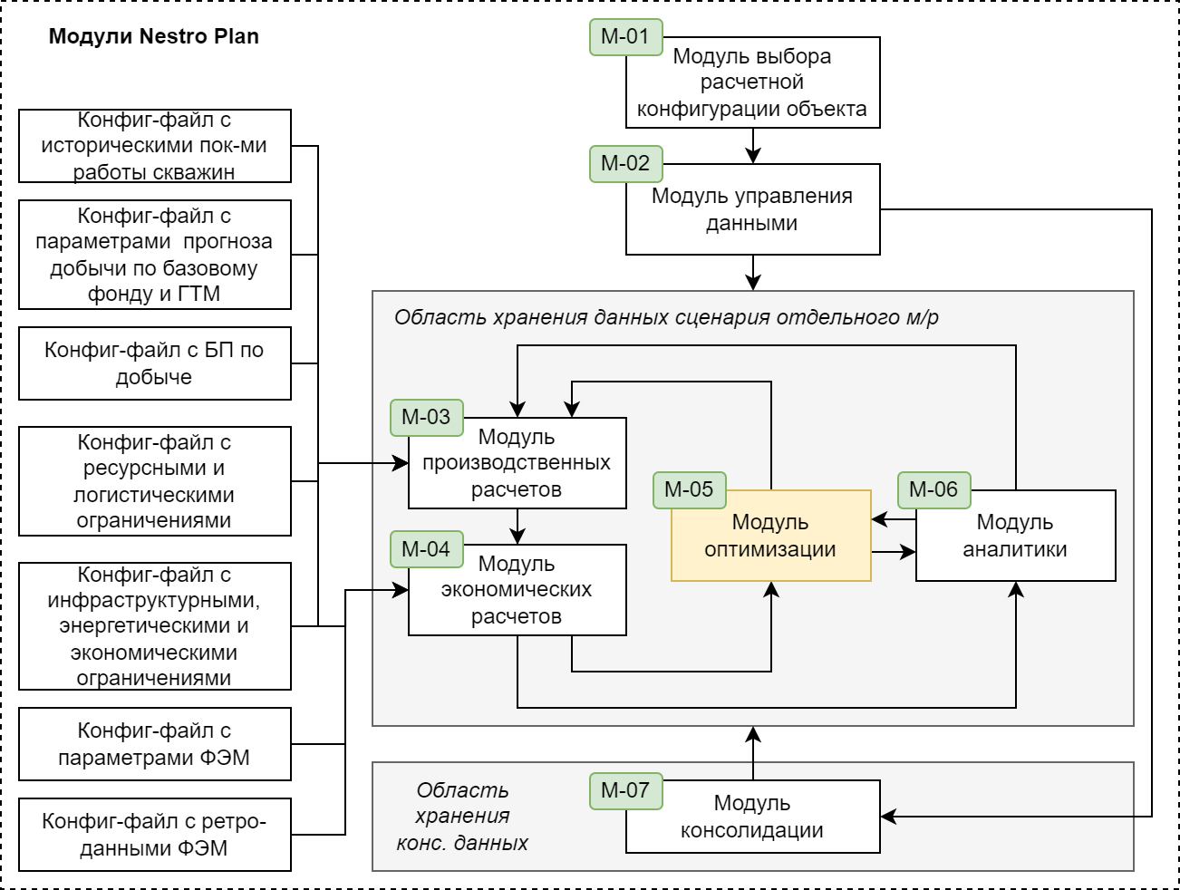

Рисунок 17. М-05 «Модуль оптимизации»

Входными данными модуля служат расчетные модели модулей М-03 Модуль производственных расчетов и М-04 Модуль экономических расчетов. При этом в составе М‑03 «Модуль производственных расчетов» также содержится информация о логистических, ресурсных, инфраструктурных и энергетических ограничениях на выбранном месторождении. Модуль оптимизации имеет возможность запускать указанные расчетные модели для выбранного им сценария развития месторождения и получать соответствующие результаты расчета производственных и экономических показателей.

Выходными данными модуля являются сформированные сценарии развития месторождения, и агрегированные результаты расчетов, которые могут сохраняться в каталоге сценария.

Оптимизация производится по одному выбранному показателю в рамках месторождения. Для получения значения показателя оптимизации и других показателей в рамках объекта, находящегося выше по иерархии (ДО, компания), производится консолидация (сложение) значений показателей, полученных по отдельным месторождениям, входящим в контур объекта, с корректировкой, при необходимости, расчета налога на прибыль в рамках одного ДО (данный функционал реализуется в модуле М-07 «Модуль консолидации»). Перечень показателей, которые могут быть выбраны для оптимизации:

* NPV – чистая приведенная стоимость;
* FCF – свободный денежный поток;
* PI – индекс доходности;
* Чистая прибыль.

Оптимизация обеспечивает отключение добычи (как базовой, так и дополнительной по ГТМ) и исключение прочих показателей по скважинам, начиная с момента их нерентабельности. Указанная операция реализуется посредством включения в алгоритм оптимизации ГТМ типа «Отключение» с последующим поиском для каждой скважины оптимального периода проведения данного ГТМ (в т.ч. отсутствие его проведения).

Оптимизатор учитывает случаи, когда скважина предлагается для выбытия из действующего фонда по причине нерентабельности, и может предложить рентабельные виды ГТМ на данной скважине из заданного пользователем общего списка возможных ГТМ на месторождении (при их наличии), а в случае отсутствия таковых останавливает скважину из добычи и переводит в бездействующий фонд.

Для результатов оптимизационного расчета реализована возможность как передачи в модуль аналитики, так и выгрузки в формате «XLSX».

Выполнение оптимизационных расчетов предусматривает учет ограничений, накладываемых на те или иные параметры расчета (см Раздел 2.5.5).

Оптимизатор не изменяет даты проведения ГТМ, для которых даты проведения зафиксированы пользователем, а также уже проведенных (до начала прогноза) ГТМ.

Если для выбранного комплекса мероприятий на активе при его выполнении с заданными производственными эффектами (в том числе заданной помесячной добычей нефти и жидкости) происходит нарушение одного или нескольких ограничений, (в том числе ограничения на общую добычу нефти и жидкости), предусматривается возможность рассмотрения применения этого же комплекса мероприятий, но со сниженными производственными показателями таким образом, чтобы ограничения не были нарушены. В этом случае для выбранного комплекса мероприятий целевой показатель, по которому производится оптимизация, рассчитывается исходя из сниженных производственных показателей. Комплекс мероприятий со сниженными производственными показателями рассматривается при оптимизации наравне с другими комплексами мероприятий на активе.

#### Функции модуля

Модуль оптимизации обеспечивает выполнение следующих функций:

1. Прием на вход расчетных моделей модулей М-03 «Модуль производственных расчетов» и М-04 «Модуль экономических расчетов».
2. Прием параметра, подлежащего оптимизации, выбранного из перечня Системы.
3. Формирование сценария развития месторождения, включающего сценарий выполнения ГТМ и остановки скважин.
4. Запуск на расчет сценария развития месторождения при помощи расчетных моделей модулей М-03 «Модуль производственных расчетов» и М-04 «Модуль экономических расчетов».
5. Получение результатов расчета сценария развития месторождения и значения параметра, подлежащего оптимизации.
6. Поиск оптимального сценария развития месторождения, дающего максимум значения параметра, подлежащего оптимизации, с учетом удовлетворения ограничениям актива. Обработку ошибок в ходе выполнения оптимизационного расчета с фиксацией в журнале действий и выдачу предупреждений о том, что расчет произведен с ошибками.

#### Интерфейс

Модуль оптимизации не имеет пользовательского интерфейса. Результаты работы модуля оптимизации используются модулем М-06 «Модуль аналитики».

### M-06 Модуль аналитики

#### Общие сведения

Модуль аналитики предназначен для анализа и визуализации полученных расчетных результатов (Рисунок 18).

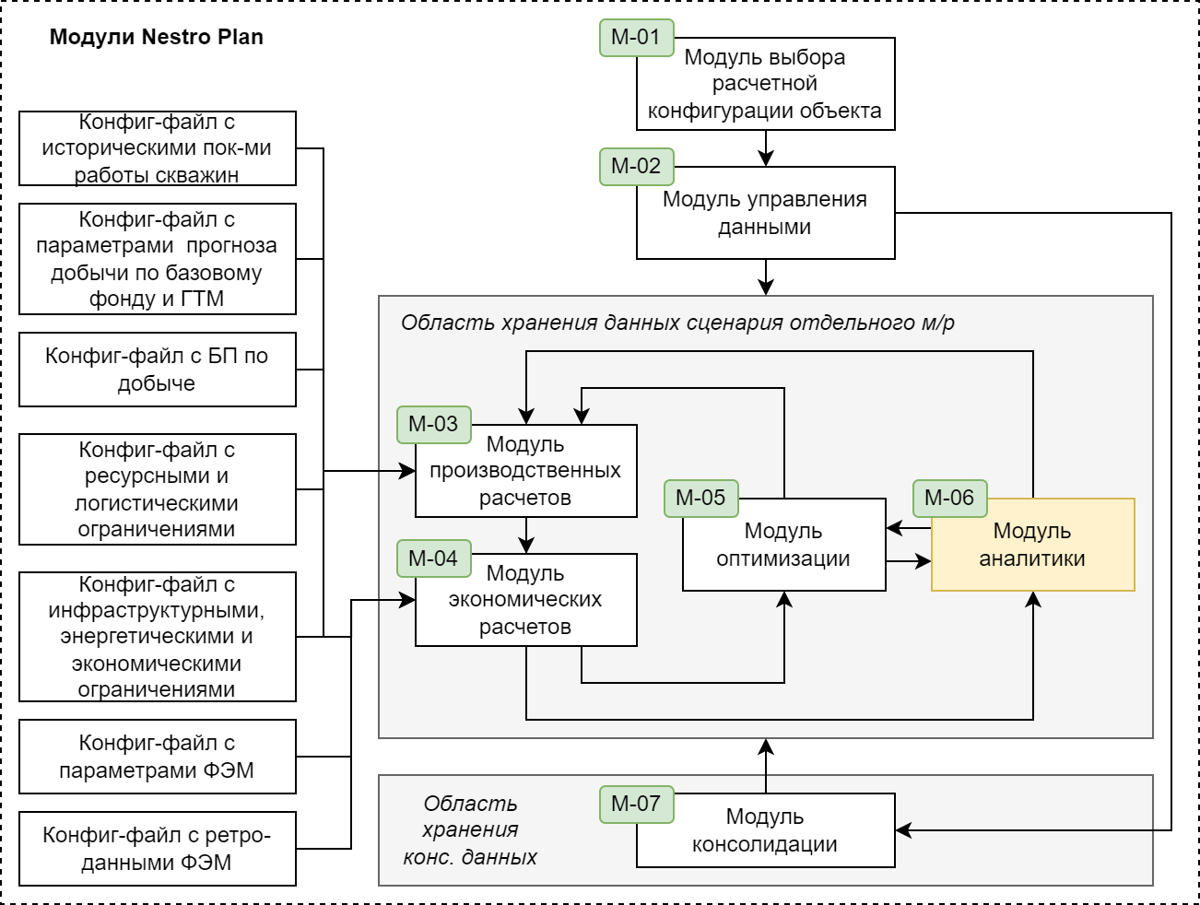

Рисунок 18. М-06 «Модуль аналитики»

#### Функции модуля

Модуль аналитики реализует следующие функции для анализа и визуализации полученных расчетных результатов:

1. Задание настроек ограничений для месторождения.
2. Поиск оптимального сценария развития месторождения при помощи модуля М‑05 «Модуль оптимизации».
3. Отображение данных для исходного и оптимизированного сценария развития месторождения в табличном виде.
4. Экспорт итоговых данных в формате «XLSX».
5. Сохранение результатов расчета при помощи модуля М-02 «Модуль управления данными».

Модуль аналитики реализует следующие способы анализа данных:

1. Сравнение двух вариантов развития данного месторождения, в том числе:
   * с одинаковым сценарием управления скважинами и ГТМ, но отличающихся инфраструктурными ограничениями (например, максимальным уровнем добычи нефти по месторождению);
   * с одинаковыми ограничениями, но отличающихся сценарием управления скважинами и ГТМ (сценарии могут быть сформированы как пользователем вручную, так и получены из М-05 «Модуль оптимизации»);
2. Предопределенные сценарии анализа производственных и экономических показателей для сценария развития месторождения.

##### Сравнение вариантов развития актива

Система позволяет сравнить производственные и экономические показатели для разных сценариев развития месторождения (разного управления скважинами, ГТМ, разных ограничений и макропараметров). При этом Система позволяет задавать новый сценарий развития месторождения, а также рассчитывать соответствующие ему производственные и экономические показатели непосредственно из модуля М-06 «Модуль аналитики». Отображение показателей сравниваемых сценариев производится как в табличном, так и в графическом виде, также существует возможность выгрузки результатов каждого сценария в формате XLSX.

##### Предопределенные сценарии анализа данных

Модуль аналитики предоставляет возможность производить анализ рассчитанных для месторождения показателей согласно предопределенным в Системе сценариям. Система дает возможность производить анализ данных в соответствии с выбранным сценарием и визуализировать результаты. В качестве инструментов визуализации применяются графики и диаграммы.

#### Интерфейс

В интерфейсе отображаются:

Настройки расчета

Табличные показатели со сравнением исходных результатов и результатов оптимизации

Графики параметров в зависимости от времени по производственным и экономическим показателям по исходным результатам и результатам оптимизации

График факторного анализа исходного и оптимизированного сценариев

Интерфейс Модуля аналитики состоит из следующих разделов (Рисунок 19):

1. Блок настройки расчета для оперативного изменения ряда исходных показателей и пересчета экономики;
2. Блок табличного отображения результатов расчета технико-экономических показателей;
3. Блок графического отображения результатов расчета технико-экономических показателей.

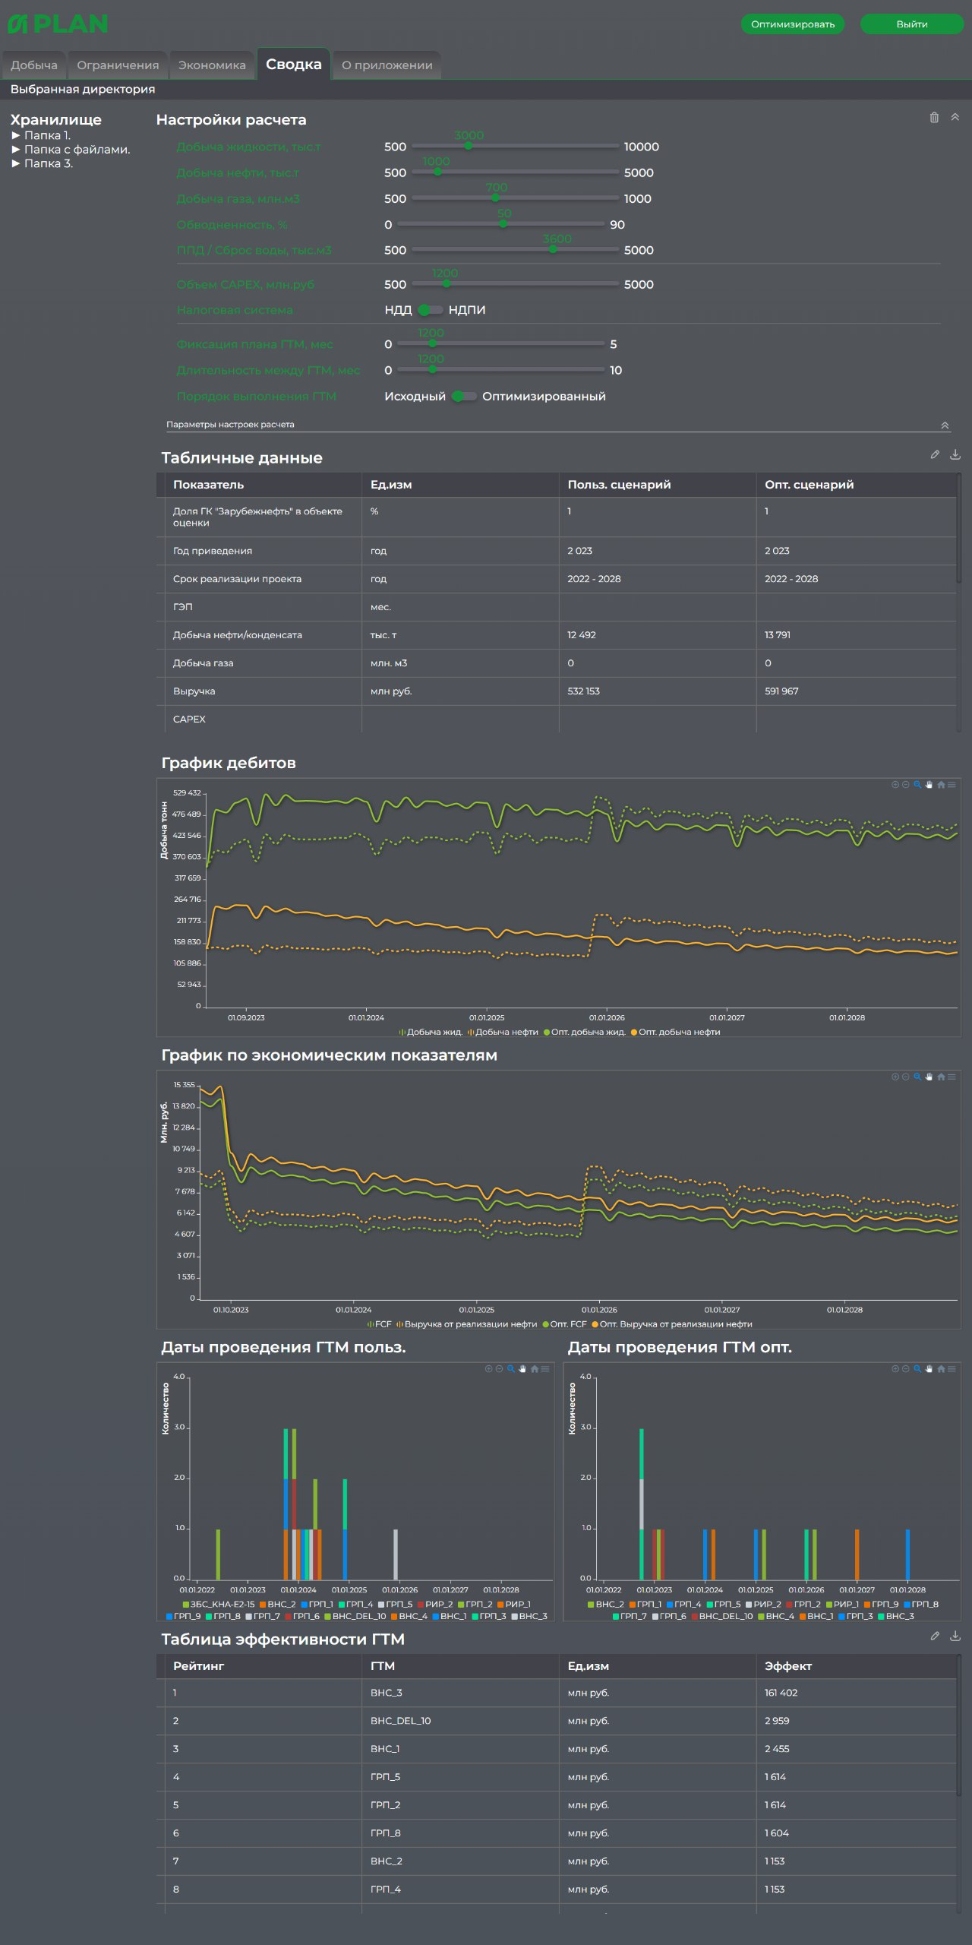

Рис. 19. Пользовательский интерфейс М-06 «Модуль аналитики»

Работа пользователя с интерфейсом модуля включает в себя следующие шаги:

1. Вход в систему: пользователь вводит свой логин и пароль для входа в систему, используются доменные логин и пароль.

2. Навигация по приложению: пользователь использует меню навигации и другие элементы интерфейса для перехода к соответствующему разделу приложения.

3. Выбор существующего или создание нового сценария: пользователь выбирает интересующий сценарий, либо создает новый.

5. Настройка параметров приложения: пользователь может настраивать параметры ограничений для месторождения.

6. Поиск оптимального сценария: система подбирает наиболее оптимальный сценарий по выбранной целевой функции.

7. Просмотр результатов: пользователь просматривает результаты расчетов, которые представлены в виде таблиц, графиков. Результаты могут также быть экспортированы в формате таблицы XLSX.

8. Выход из системы: пользователь выходит из системы, нажимая на соответствующую кнопку на интерфейсе.

### M-07 Модуль консолидации

#### Общие сведения

Модуль консолидации выполняет консолидацию производственных и финансово-экономических показателей активов в организационном периметре Системы: по месторождениям на уровне отдельных ДО, по ДО на уровне Компании (Рисунок 20). Консолидация выполняется на основе расчетов производственных и экономических показателей, полученных для каждого отдельного месторождения, для консолидации используются сохраненные результаты этих расчетов.

Для получения консолидированных производственных и финансово-экономических предусматривается суммарный расчет показателей в соответствии со структурой месторождений в ДО (структурой ДО в Компании) и принципами консолидации, при этом консолидируемые показатели представляются как в 100%-й доле, так и в эффективной доле Компании*.*

. 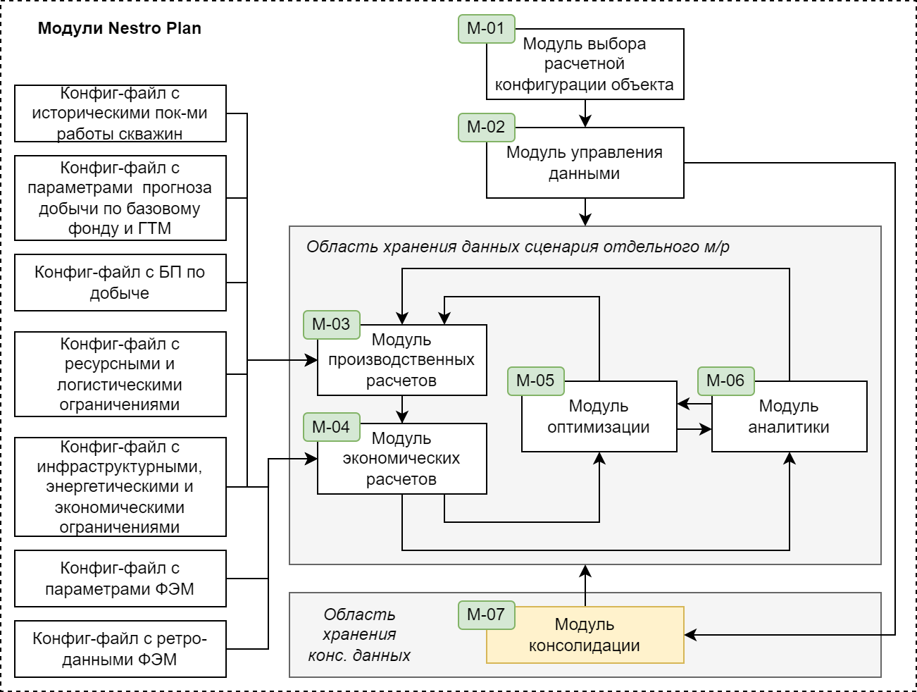

Рисунок 20. М-07 «Модуль консолидации»

#### Функции модуля

Модуль консолидации реализует следующие функции:

1. Прием объекта, в рамках которого будет производиться консолидация производственных и финансово-экономических показателей (дочернего общества, либо всей компании).
2. Выбор дочерних объектов (входящих в текущий объект консолидации), по которым будет производиться консолидация, и для каждого из них – рассчитанного в Системе сценария их развития.
3. Расчет консолидированных показателей
4. Отображение консолидированных показателей в интерфейсе в формате таблиц и графиков
5. Экспорт консолидированных показателей в формате XLSX

#### Интерфейс

В интерфейсе отображаются:

Загрузка сценариев по активам для консолидации

Табличные показатели показателями расчетов по сценариям и результатам консолидации сценариев по активам

Графики параметров в зависимости от времени по производственным и экономическим показателям по сценариям и результатам консолидации сценариев по активам, а также консолидированный план ГТМ.

Интерфейс Модуля аналитики состоит из следующих разделов (Рисунок 21):

1. Блок загрузки и выгрузки сценариев по активам для консолидации;
2. Блок табличного отображения результатов технико-экономических показателей;
3. Блок графического отображения результатов технико-экономических показателей.

Работа пользователя с интерфейсом модуля включает в себя следующие шаги:

1. Вход в систему: пользователь вводит свой логин и пароль для входа в систему, используются доменные логин и пароль.

2. Навигация по приложению: пользователь использует меню навигации и другие элементы интерфейса для перехода к соответствующему разделу приложения.

3. Выбор сценариев для консолидации в соответствующем модуле.

4. Просмотр результатов: пользователь просматривает результаты расчетов, которые представлены в виде таблиц, графиков. Результаты могут также быть экспортированы в формате таблицы XLSX.

5. Выход из системы: пользователь выходит из системы, нажимая на соответствующую кнопку на интерфейсе.

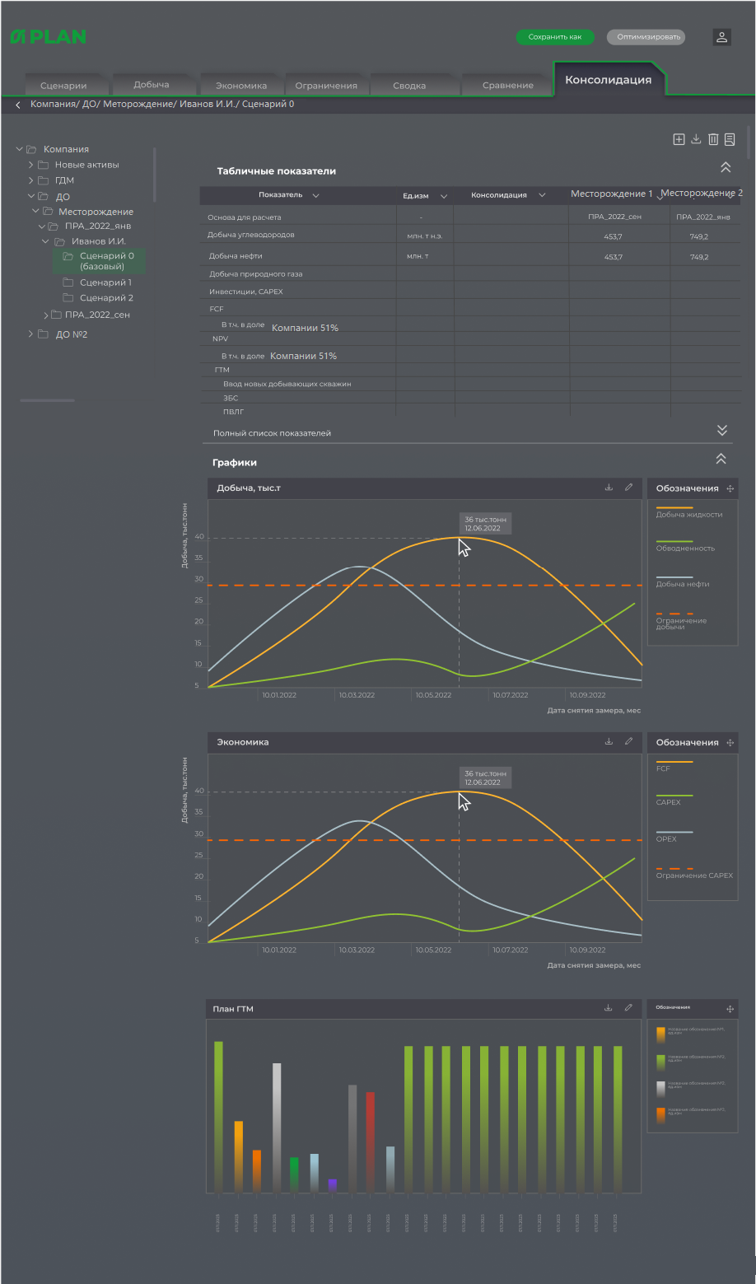

Рис. 21. Пользовательский интерфейс М-07 «Модуль консолидации»

## Клиент-серверная архитектура

### Общие положения

Система реализуется в клиент-серверной web-архитектуре, отделяющей пользовательский интерфейс (UI / Front-End), вычислительные алгоритмы (Back-End) и хранение данных (Data Layer), Рисунок 22, и использует мост связи через API, предоставляемый Системой.

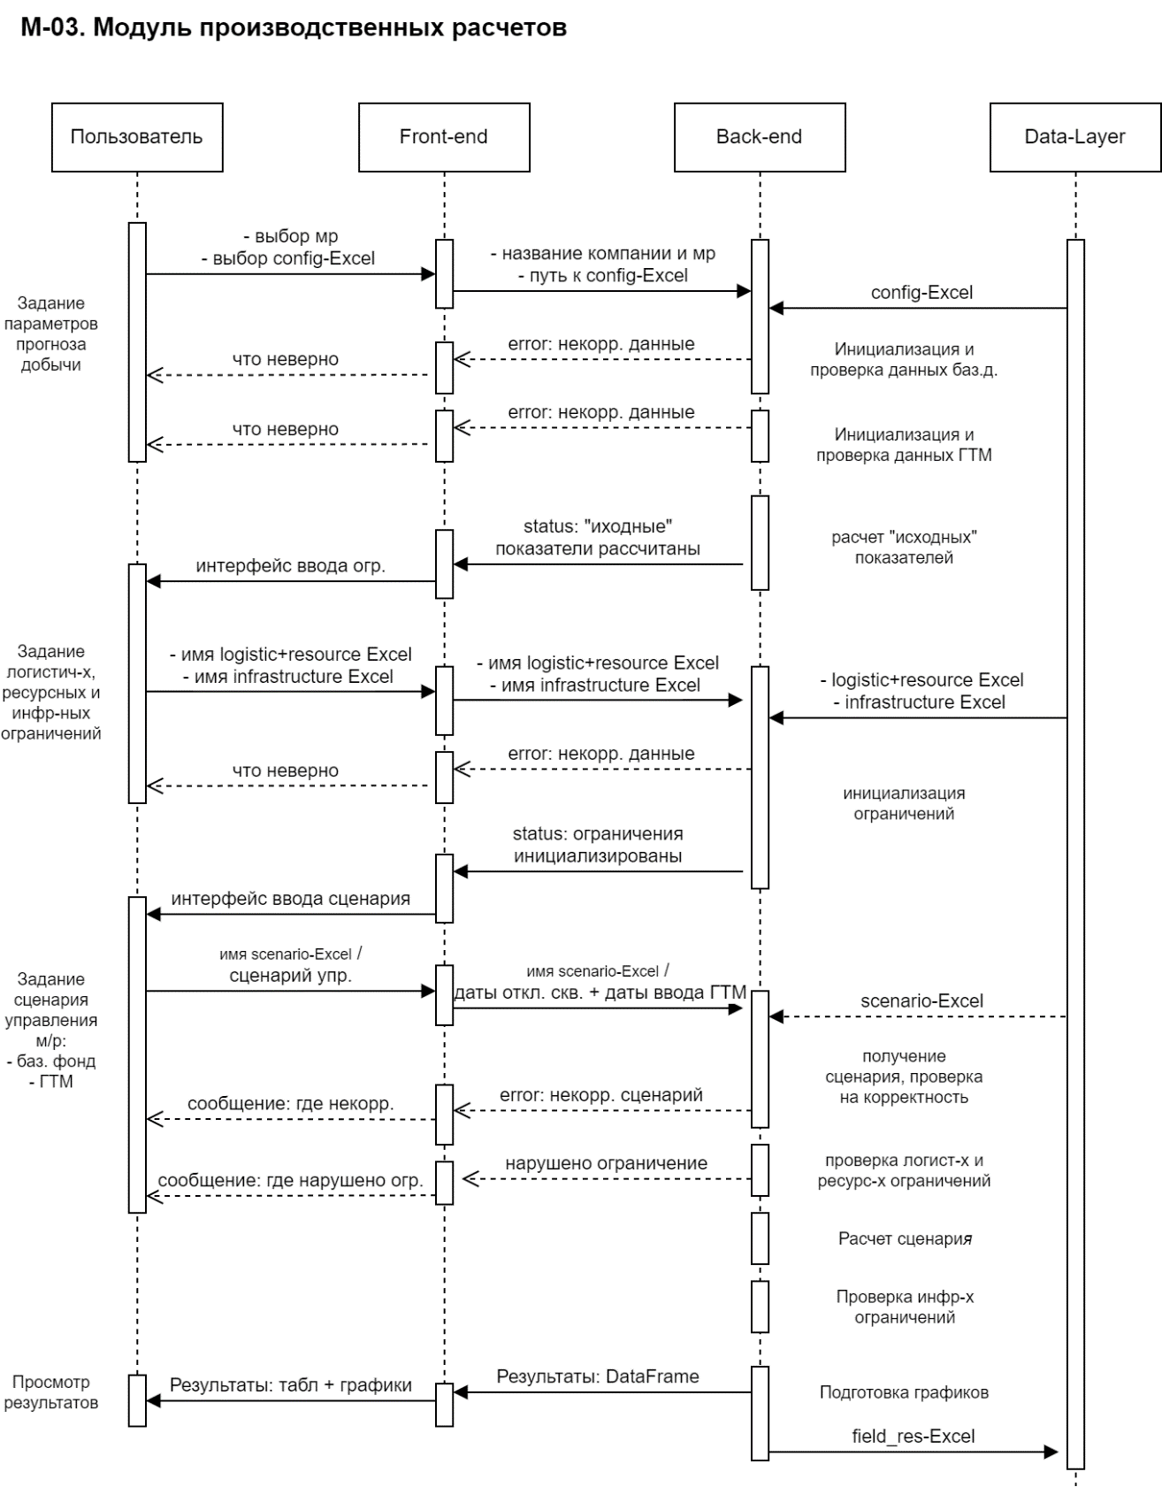

Рис. 22. Реализация трехуровневой архитектуры Front-End, Back-End и Data-Layer на примере М-03 «Модуль производственных расчетов»

### Вычислительный уровень (Back-End)

Для реализации вычислительного уровня системы (Back-End) используется язык программирования Python версии 3.8. Для моделирования объектов месторождения, в том числе групп скважин, ГТМ, экономической модели используются объекты Python – классы, содержащие данные объектов и методы их обработки. Для работы используются следующие библиотеки:

- pandas 1.5.2

- numpy 1.23.5

- os.path

- math

### Пользовательский интерфейс (Front-End)

Для построения Front-End части веб-приложения можно использовать различные фреймворки и библиотеки. Один из наиболее популярных фреймворков для построения Front-End – Vue.js. Vue.js – это прогрессивный фреймворк для построения пользовательских интерфейсов, который обеспечивает многокомпонентную архитектуру и простоту в использовании.

Для того, чтобы обеспечить безопасность и управление доступом пользователей к приложению, можно использовать авторизацию с использованием Active Directory. Active Directory – это служба каталогов, которая используется для управления учетными записями пользователей, группами и компьютерами в Windows-среде.

Для построения веб-приложения можно использовать веб-сервер nginx, который обеспечивает высокую производительность и масштабируемость. Nginx может использоваться как прокси-сервер для обеспечения балансировки нагрузки и распределения трафика между несколькими экземплярами веб-сервера.

Для создания бэкенда веб-приложения можно использовать фреймворк Django, который обеспечивает быстрое создание веб-приложений с использованием Python. Django обеспечивает множество инструментов для работы с базами данных, а также встроенную административную панель для управления содержимым веб-сайта.

Для обеспечения высокой производительности и масштабируемости веб-приложения можно использовать ASGI-сервер Uvicorn. Uvicorn – это ASGI-сервер, который обеспечивает высокую производительность и поддерживает многопоточность и асинхронность.

Для хранения данных можно использовать базу данных PostgreSQL, которая является мощной и надежной реляционной базой данных. PostgreSQL обеспечивает множество инструментов для работы с данными и управления транзакциями.

В целом, использование этих инструментов для построения веб-приложения обеспечивает высокую производительность, масштабируемость, безопасность и удобство использования. Общее схематическое представление веб приложения приведено на Рис. 23

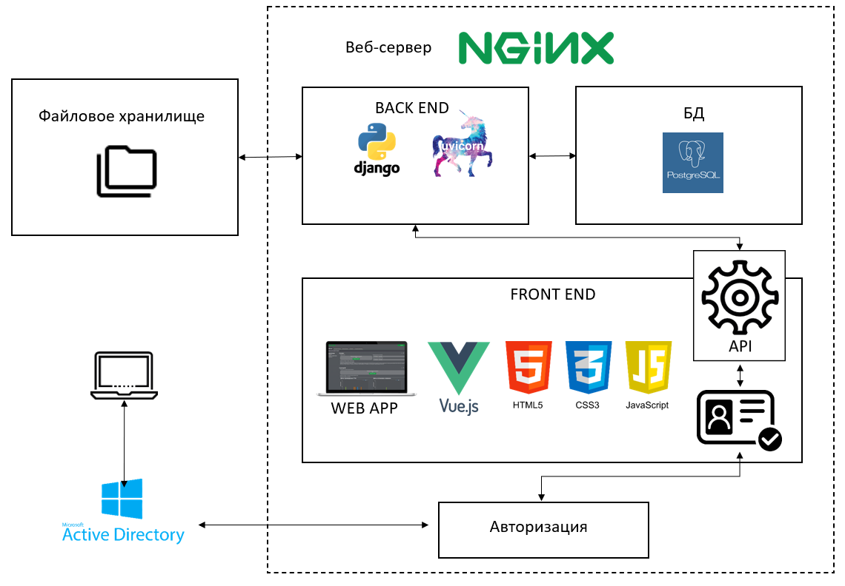

Рис. 23. Схема клиент-серверной схемы веб-приложения по предлагаемому стеку технологий

### Хранение данных (Data Layer)

В качестве хранилища данных Система использует файловое хранилище, расположенное в локальной сети Компании, доступное для пользователей из организационного периметра, Рисунок 24.

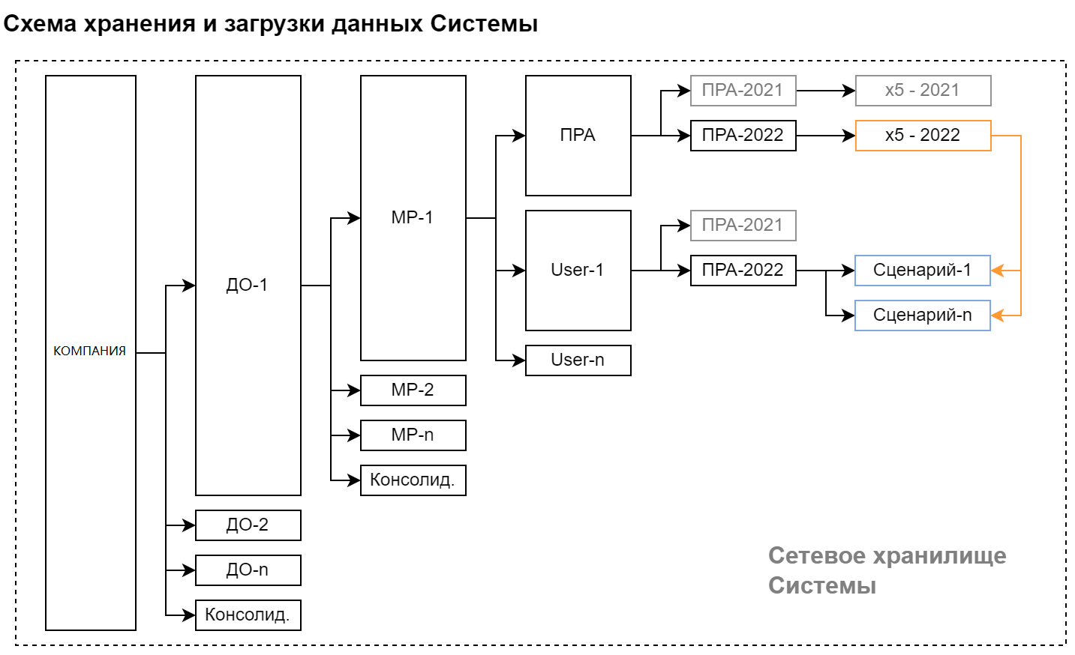

Рис. 24. Структура хранения данных системы.

Для файлового хранилища реализуется следующее разделение прав доступа в соответствии с Ролями (см. Раздел 1.2) на основе их доменных учетных записей:

* Пользователи Системы имеют доступ на чтение ко всем объектам внутри файлового хранилища;
* Пользователи Системы имеют доступ имеют доступ на запись (изменение / удаление) только через Систему и только к тем каталогам файлового хранилища, которые они создали;
* При работе пользователя с выбранным месторождением (либо при консолидации показателей) Система создает каталог в файловом хранилище внутри каталога отдельного месторождения (либо внутри каталога «__Консолидация__»), при этом название каталога выбирается Системой автоматически в соответствии с именем пользователя.
* Пользователь имеет возможность создавать и изменять расчетные сценарии, которые сохраняются Системой в отдельных каталогах внутри каталога данного пользователя.

Администраторы Системы имеют доступ на чтение и запись ко всему файловому хранилищу как средствами Системы, так и стандартными средствами операционной системы

### Передача данных между уровнями

Для передачи данных между уровнями, используются алгоритмы сериализации / десериализации объектов данных в поток байтов и обратно, с последующей записью в БД Postgre SQL, для сохранения прогресса расчета между связанными запросами REST API Front-End к Back-End с формированием пакета данных в формате JSON.

## Требования к технической инфраструктуре

### Серверная платформа, каналы связи

Для организации вычислительного узла, на котором будет развернута система, рекомендуется использовать сервер в следующей конфигурации:

* 8 Гб DDR4-2933/2666/2400,
* 2 x 1 Gbit/s RJ-45,
* Процессор Intel Xeon Silver 4210R 10-Cores 2.40 GHz, 13.75 MB L3 Cache,
* SSD 240 ГБ SATA 2.5",
* 2 х HDD 1 ТБ SATA 7200 rpm 3.5",

или более мощные/вместительные аналоги.

В качестве серверных операционных систем используется:

* Astra Linux SE 1.6 и CE 2.12 и выше;
* Ubuntu версий 18.04 LTS и выше.

Веб-интерфейс разрабатываемой Системы будет функционировать на клиентских местах пользователей. Для организации рабочих мест пользователей рекомендуется применить следующие операционные системы:

* MS Windows 7 и выше;
* Astra Linux Common Edition Орёл 2.12 и выше;
* Аstra Linux Special Edition 1.6 Смоленск и выше.

### Уровни и средства защиты информации

Системой реализуются следующие меры защиты информации:

* аутентификация пользователей системы и авторизация их доступа к данным и программным модулям и компонентам, в том числе - компонентам пользовательского интерфейса;
* разграничение и управление доступом пользователей к данным и программным компонентам;
* регистрация действий пользователей, в том числе связанных с их доступом к информации, обрабатываемой Системой, и выполняемыми операциями; Подсистема регистрации событий безопасности должна позволять регистрировать события как успешного, так и неуспешного доступа к данным со стороны пользователей
* защита данных, передаваемых по общедоступным каналам передачи данных; Для защиты данных должны применяться современные алгоритмы с доказанной степенью стойкости – так, для защиты данных, передаваемых по протоколу HTTP, должны использоваться алгоритмы, включенные в спецификации не ниже TLS 1.2.
* применение мер и средств безопасной разработки приложений при создании программного обеспечения Системы:
* использоваться доверенные источники исходного кода и контролируемые их репозитории;
* использоваться документированные средства компиляции и сборки; приложения, а также процедуры их применения
* использоваться средства контроля версий исходного кода и поддержки коллективной разработки;
* разработка документации на программные средства.
* требования, специфических для веб-приложений, в том числе недопущение инъекций кода (модификаций пользовательских данных протокола HTTP, позволяющих влиять на выполнение кода веб-приложения – например, на порядок выполнения SQL-запроса к базе данных приложения).
* документирование Системы, в том числе разрабатываемой в ее составе подсистемы защиты информации;
* проведение предварительных испытаний по оценке защищенности Системы от несанкционированного доступа.

### Требования к установке, настройке, порядок работ по развертыванию

Система разворачивается и настраивается на Web-сервере администраторами.

Вариант 1:

* Внести необходимые параметры в файл конфигурации
* Запустить веб-сервер (Nginx) для раздачи статических файлов Front-end и настроить его.
* Запустить сервер PostgreSQL.
* Запустить сервер BACK-END (Django) через uvicorn.

За подробной документацией обращайтесь к файлу README.md

Вариант 2:

* Внести необходимые параметры в файл конфигурации
* Запустите bash-скрипт для автоматического развёртывания

Для пользователей установка Системы не требуется, взаимодействие с Системой ведется через Web-браузер. Для организации рабочих мест пользователей могут быть применены следующие Web-браузеры:

* Google Chrome 70 и выше;
* Edge;
* Яндекс Браузер.

### Требования к эргономике и технической эстетике

Система обеспечивает единый интерфейс пользователя. Графический интерфейс поддерживает средства деловой графики и картографии для визуального отображения данных. Интерфейс пользователя реализуется в соответствии со следующими требованиями:

* русскоязычный интерфейс и справочники
* возможность самостоятельного построения отчетности, выгрузки данных без привлечения службы поддержки;
* однотипный интерфейс навигации по экранным формам
* интерфейс имеет возможность подстраиваться под текущее разрешение экрана пользователя;
* наименования полей должны быть предельно ясными и не должны иметь сокращений и аббревиатур, кроме общепринятых;
* информационные сообщения и сообщения об ошибках являются краткими и предельно ясными, при этом в сообщениях об ошибке могут встречаться технические термины и фразы, более подробно описывающие возникшую ошибку и предназначенные для персонала служб технической поддержки;
* интерфейс позволяет вводить всю необходимую информацию с использованием клавиатуры и манипулятора «мышь»;
* интерфейсные компоненты настраиваются под права и роль пользователя и не отображать управляющие элементы, к функциям которых у пользователя нет доступа.